Министерство образования и науки Российской Федерации
Федеральное государственное бюджетное образовательное
учреждение высшего образования
«Кабардино-Балкарский государственный университет им. Х.М. Бербекова»
ЦЕНТР СОЦИОЛОГИЧЕСКИХ ИССЛЕДОВАНИЙ

«УТВЕРЖДАЮ»
И.о. ректора КБГУ
профессор А.М. Кумыков
«______» _____________ 2017 г.

АНАЛИТИЧЕСКАЯ СПРАВКА (ОТЧЕТ)
по материалам конкретного социологического исследования

«НЕЗАВИСИМАЯ ОЦЕНКА КАЧЕСТВА ОКАЗАНИЯ УСЛУГ УЧРЕЖДЕНИЯМИ ЗДРАВООХРАНЕНИЯ КАБАРДИНО-БАЛКАРСКОЙ РЕСПУБЛИКИ»

Проект МЗнок – 08.2017

Нальчик – 2017

Список исполнителей

Ф.И.О | Должность | Статус в исследовательском проекте
- Кумыков Ауес Мухамедович | Проректор по воспитательной работе и социальным вопросам, зав.кафедрой теории и технологии социальной работы КБГУ, д.ф.н., профессор | Куратор исследовательского проекта
- Шогенов Замир Ауесович | Руководитель Центра социологических исследований (ЦеСИ) КБГУ, к.соц.н, доцент | Научный руководитель исследовательского проекта
- ШогеновМурат Замирович | К.психол.н., доцент кафедры теории и технологии социальной работы КБГУ | Ответственный исполнитель аналитической работы по проекту
- Кантиев Руслан Григорьевич | Инженер-программист | Ответственный исполнитель количественной обработки данных

Настоящий аналитический отчет подготовлен в соответствии с методикой составления рейтинга медицинских организаций на основе независимой оценки показателей, характеризующих общие критерии оценки качества оказания услуг медицинскими организациями Минздрава РФ.
ОГЛАВЛЕНИЕ

1. МЕТОДОЛОГИЧЕСКАЯ ЧАСТЬ ИССЛЕДОВАТЕЛЬСКОГО ПРОЕКТА
1.1. Общетеоретические положения исследовательского проекта 5
1.2. Глоссарий 9
3. РЕЗУЛЬТАТЫ НЕЗАВИСИМОЙ ОЦЕНКИ КАЧЕСТВА ОКАЗАНИЯ УСЛУГ УЧРЕЖДЕНИЯМИ ЗДРАВООХРАНЕНИЯ КБР
3.1. МЕДУЧРЕЖДЕНИЯ АМБУЛАТОРНОГО ТИПА
3.1.1. Показатели, характеризующие открытость и доступность информации о медицинской организации 12
3.1.2. Показатели, характеризующие комфортность условий предоставления медицинских услуг и доступность их получения 14
3.1.3. Показатели, характеризующие время ожидания предоставления медицинской услуги 16
3.1.4. Показатели, характеризующие доброжелательность, вежливость и компетентность работников медицинской организации 18
3.1.5. Показатели, характеризующие удовлетворенность оказанными услугами в медицинской организации 19
3.1.6. Выводы 21
3.2. МЕДУЧРЕЖДЕНИЯ СТАЦИОНАРНОГО ТИПА
3.2.1. Показатели, характеризующие открытость и доступность информации о медицинской организации 23
3.2.2. Показатели, характеризующие комфортность условий предоставления медицинских услуг и доступность их получения 25
3.2.3. Показатели, характеризующие время ожидания предоставления медицинской услуги 28
3.2.4. Показатели, характеризующие доброжелательность, вежливость и компетентность работников медицинской организации 29
3.2.5. Показатели, характеризующие удовлетворенность оказанными услугами в медицинской организации 30
3.2.6. Выводы 32
3.3. МЕДУЧРЕЖДЕНИЯ САНАТОРНОГО ТИПА
3.3.1. Показатели, характеризующие открытость и доступность информации о медицинской организации 34
3.3.2. Показатели, характеризующие комфортность условий предоставления медицинских услуг и доступность их получения 36
3.3.3. Показатели, характеризующие время ожидания предоставления медицинской услуги 39
3.3.4. Показатели, характеризующие доброжелательность, вежливость и компетентность работников медицинской организации 40
3.3.5. Показатели, характеризующие удовлетворенность оказанными услугами в медицинской организации 41
3.3.6. Выводы 43
3.4. ПСИХИАТРИЧЕСКИЕ БОЛЬНИЦЫ
3.4.1. Показатели, характеризующие открытость и доступность информации о медицинской организации 45
3.4.2. Показатели, характеризующие комфортность условий предоставления медицинских услуг и доступность их получения 48
3.4.4. Показатели, характеризующие время ожидания предоставления медицинской услуги 50
3.4.3. Показатели, характеризующие доброжелательность, вежливость и компетентность работников медицинской организации 51
3.4.5. Показатели, характеризующие удовлетворенность оказанными услугами в медицинской организации 52
3.4.6. Выводы 53
3.5. МЕДУЧРЕЖДЕНИЯ ДОНОРСТВА КРОВИ
3.5.1. Показатели, характеризующие открытость и доступность информации о медицинской организации 55
3.5.2. Показатели, характеризующие комфортность условий предоставления медицинских услуг и доступность их получения 57
3.5.3. Показатели, характеризующие время ожидания предоставления медицинской услуги 58
3.5.4. Показатели, характеризующие доброжелательность, вежливость и компетентность работников медицинской организации 58
3.5.5. Показатели, характеризующие удовлетворенность оказанными услугами в медицинской организации 59
3.5.6. Выводы 61
3.6. СКОРАЯ МЕДИЦИНСКАЯ ПОМОЩЬ
3.6.1. Показатели, характеризующие комфортность условий предоставления медицинских услуг и доступность их получения, а также время ожидания предоставления медицинской услуги 62
3.6.2. Показатели, характеризующие доброжелательность, вежливость и компетентность работников медицинской организации 63
3.6.3. Показатели, характеризующие удовлетворенность оказанными услугами в медицинской организации 64
3.5.6. Выводы 65
4. Общие выводы по результатам независимой оценки оказания услуг медучреждениями КБР
Приложение 1. Сетка расчета рейтинговых показателей медицинских учреждений 69
Приложение 2. Сводная таблица рейтинга медицинских организаций по результатам независимой оценки качества оказания услуг 81
Приложение 3. Анкеты для оценки качества оказания услуг медицинскими организациями 83

1. МЕТОДОЛОГИЧЕСКАЯ ЧАСТЬ ИССЛЕДОВАТЕЛЬСКОГО ПРОЕКТА

1.1. Общетеоретические положения исследовательского проекта

Изучение вопросов качества медицинских услуг свидетельствует, что это комплексный показатель, складывающийся, из целого ряда отдельных факторов. Согласно рекомендациям Всемирной организации здравоохранения (ВОЗ) при разработке программ обеспечения качества медицинской помощи следует принимать во внимание следующие факторы: квалификацию врача и соблюдение им технологии диагностики и лечения; риск для пациента от медицинского вмешательства; наличие ресурсов и оптимальность их использования; удовлетворенность пациента.
Другими словами, качество медицинских услуг зависит в первую очередь от мастерства и профессионализма врача-исполнителя, медицинского персонала, от их добросовестности и умения, от наличия соответствующих современных медико-технических средств, от адекватных научно обоснованных приемов консультирования и лечения, от соблюдения врачами и медицинским персоналом этических норм.
В свою очередь, каждый из указанных факторов характеризуется целым комплексом единичных показателей. Наивысший уровень качества услуги в целом возможен, только если он удовлетворяет всем предъявляемым требованиям рассматриваемых факторов.
Анализ различных факторов, влияющих на качество оказания медицинской услуги, позволяет объединить их в две группы.
Первая группа объединяет показатели, характеризующие медицинское учреждение, его кадровые, материальные и иные ресурсы. Однако, несмотря на всю их важность, данные показатели должны использоваться при комплексной оценке качества медицинских услуг, и при оценке качества конкретной медицинской услуги они должны носить больше информационный характер, чем оценочный. В противном случае возможна подмена понятий: вместо качества оказываемой услуги оцениваться будет соответствие установленным нормативам медицинского учреждения, которое эту услугу должно оказывать.
В силу этого показатели, относящиеся ко второй группе факторов, являются наиболее важными для решения вопроса о разработке требований о качестве и их установления в договоре оказания медицинских услуг. К этим показателям следует отнести характеристики самой медицинской услуги и непосредственно результат ее оказания.
Следует заметить, что оценка качества оказания медицинской услуги на основе второй группы факторов будет содержать в себе как субъективную составляющую (восприятие процесса оказания и результата услуги самим пациентом), так и объективную (квалификацию врача и соблюдение им технологии диагностики и лечения, результат оказанной медицинской услуги в отношении состояния здоровья пациента и т.д.).
Анализ различных подходов к критериям качества медицинской услуги позволяет выделить пять основных ее составляющих элементов:
1) информационные показатели медицинской услуги — получение в доступной для пациента форме имеющейся информации о состоянии его здоровья, сведений о результатах обследования, наличия заболевания, его диагноз и прогноз, методы лечения и связанные с ними риски, возможные варианты медицинского вмешательства, их последствия и результаты проведенного лечения (данный критерий предусматривает выполнение врачом, медицинским учреждением требований ст. 31 «Право граждан на информацию о состоянии здоровья» Основ законодательства Российской Федерации об охране здоровья граждан);
2) квалификационные требования к врачам - выполнение требований к профессиональной компетенции, объеме знаний, практических умений и навыков врачей;
3) профессиональные качества врача — проявление компетенции в проведении методик лечения, согласованность действий и преемственность;
4) профессиональность оказания медицинской услуги - обоснованность, адекватность определения объема лечения, соблюдение технологии диагностики и лечения, получение положительного (ожидаемого) результата оказанной медицинской помощи в отношении состояния здоровья пациента;
5) качественные показатели самого процесса оказания услуги — удовлетворенность больного врачебным и медсестринским обслуживанием.
В контексте обозначенных выше методологических принципов настоящее исследование призвано дать в определенной степени комплексно-системный анализ проблемы оценки качества оказания услуг государственными учреждениями здравоохранения Кабардино-Балкарской Республики.
Цель исследования – сбор общественного мнения с целью независимой оценки качества оказания услуг медицинскими организациями КБР
Задачи исследования:
- оценить степень открытости и доступности информации о медицинской организации;
- определить уровень комфортности условий предоставления медицинских услуг и доступность их получения;
- выяснить время ожидания предоставления медицинских услуг;
- определить уровень доброжелательности, вежливости, компетентности работников медицинской организации;
- выявить степень удовлетворенности оказанными услугами.
Объект исследования – государственные и частные учреждения здравоохранения различного типа Кабардино-Балкарской Республики, в том числе:
1) медучреждения амбулаторного типа:
- ГБУЗ «Участковая больница» с.п. В. Балкария;
- ООО «Млада-дента»;
- ГБУЗ «Участковая больница» с. Эльбрус;
- ООО «Центральная поликлиника»;
- ООО «Клиника «Медиум»;
- ГБУЗ «Республиканский врачебно-физкультурный диспансер»;
- ООО «Стома Плюс»;
- ООО «Жак плюс»;
- ООО «Стоматология Мурат»;
2) медучреждения стационарного типа:
- ООО «Лечебно-диагностический центр «Валео Вита»;
- ГБУЗ «Наркологический диспансер»;
- ГБУЗ «Перинатальный центр»;
- ООО глазная клиника «Ленар» им. академика С.Н. Федорова;
- ООО «Северо-Кавказский научно-практический центр челюстно-лицевой, пластической хирургии и стоматологии»;
- ГБУЗ «Противотуберкулезный диспансер»;
- ООО "СКНЦ", Нарткалинский филиал №2;
- ФКУЗ МСЧ МВД по КБР;
3) медучреждения санаторного типа:
- АО «Санаторий «Чайка»;
- ООО «Санаторий «Грушевая роща»;
- ООО «Санаторий «Маяк»;
- ГКУЗ «Детский противотуберкулёзный санаторий «Звездочка»;
4) психиатрические больницы:
- ГКУЗ «Прохладненская психиатрическая больница»;
- ГКУЗ «Психоневрологический диспансер»;
- Медучреждения донорства крови;
- ГБУЗ «Станция переливания крови»;
5) медучреждения скорой медицинской помощи:
- ООО «Современные медицинские технологии»;
- ГБУЗ «Станция скорой медицинской помощи» г. Нальчик;
- ГБУЗ «Станция скорой медицинской помощи» г. Баксан.
Предмет исследования – качество оказания услуг указанными государственными и частными учреждениями здравоохранения Кабардино-Балкарской Республики.

1.2. Глоссарий

Амбулатория – подразделение или форма лечебно-профилактического учреждения для оказания медицинской помощи приходящим больным и для лечения больных на дому.

Выборочная совокупность (выборка) – часть объектов генеральной совокупности, отобранных для изучения, с тем чтобы сделать заключение о всей генеральной совокупности.

Генеральная совокупность – вся изучаемая выборочным методом статистическая совокупность объектов и/или явлений общественной жизни, имеющих общие качественные признаки или количественные переменные.
Компетентность – уровень квалификации и соответствие знаний, умений, навыков работника, требованиям занимаемой им должности.
Контент-анализ – метод анализа документов для количественного изучения социального явления.
Корреляция (взаимосвязь) – зависимость изучаемых переменных в социальном явлении.
Медицинская услуга – мероприятие или комплекс мероприятий, проводимых при заболеваниях или при непосредственной угрозе их развития, направленных на предупреждение заболевания и восстановление здоровья.
Прием (осмотр, консультация) – это производимые по определенному плану действия врача при возникновении у пациента потребности медицинской помощи, представляющие собой сложную или комплексную медицинскую услугу, дающие, возможность составить представление о состоянии организма пациента, результатом которых является профилактика, диагностика или лечение определенного заболевания синдрома.
Репрезентативность – соответствие выборочной совокупности основным критериям и пропорциям генеральной совокупности.

Социологический опрос – сбор информации об изучаемом объекте с помощью интервью или анкетирования.

Социологическое исследование – исследование социальных объектов, отношений, процессов, направленное на получение новой информации и выявление закономерностей общественной жизни на основе теорий, методов и процедур, принятых в социологии.

Стационар – подразделение или форма лечебно-профилактического учреждения для оказания помощи больным в условиях их круглосуточного пребывания под постоянным наблюдением медицинских работников.
Экспертный опрос – опрос специалистов-ученых и специалистов-практиков, т.е. наиболее компетентных экспертов для получения дополнительных знаний об изучаемом социальном объекте или явлении.

2. МЕТОДИЧЕСКАЯ И ОРГАНИЗАЦИОННО-ПРАКТИЧЕСКАЯ (ПРОЦЕДУРНАЯ) ЧАСТЬ ИССЛЕДОВАТЕЛЬСКОГО ПРОЕКТА

Вид исследования – описательное исследование.
Метод сбора информации – анкетирование / интервьюирование выборочной совокупности.
Выборка – 540 респондентов (пропорциональная выборка по 20 анкет в каждом медицинском учреждении республики, задействованном в рамках исследования).
Метод обработки и анализа информации – электронная обработка по соответствующей программе заранее закодированных анкет.
Дата, время и место опроса: июль-август 2017 года в 27 медицинских учреждениях республики.
Форма отчетности – обобщенный текстовой материал, табуляграммы, аналитические таблицы, сравнительные диаграммы и графики.

3. РЕЗУЛЬТАТЫ НЕЗАВИСИМОЙ ОЦЕНКИ КАЧЕСТВА ОКАЗАНИЯ УСЛУГ УЧРЕЖДЕНИЯМИ ЗДРАВООХРАНЕНИЯ КБР

3.1. МЕДУЧРЕЖДЕНИЯ АМБУЛАТОРНОГО ТИПА

3.1.1. Показатели, характеризующие открытость и доступность информации о медицинской организации

Доля потребителей услуг, удовлетворенных качеством и полнотой информации о работе медицинской организации и порядке предоставления медицинских услуг, доступной на официальном сайте медицинской организации составила лишь 26,37% от числа опрошенных (рис. 1).
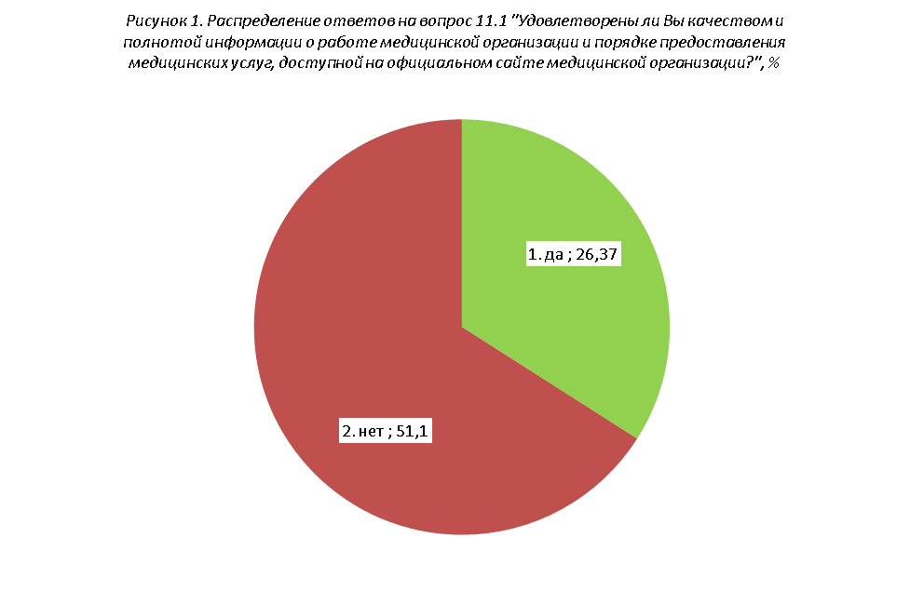
При этом необходио отметить, что лишь немногим более четверти опрошенных пользовались официальными сайтами медицинских организаций медучреждений амбулаторного типа как источником информации (рис. 1а).
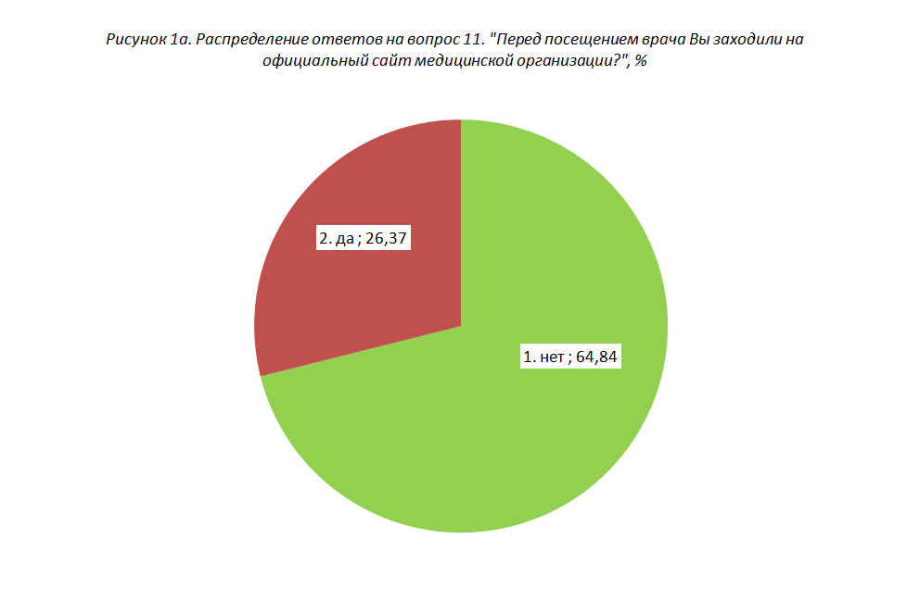
Вместе с тем, доля потребителей услуг, удовлетворенных качеством и полнотой информации о работе медицинской организации и порядке предоставления медицинских услуг, доступной в помещениях медицинской организации значительно больше и составляет 71,43% (рис. 2).
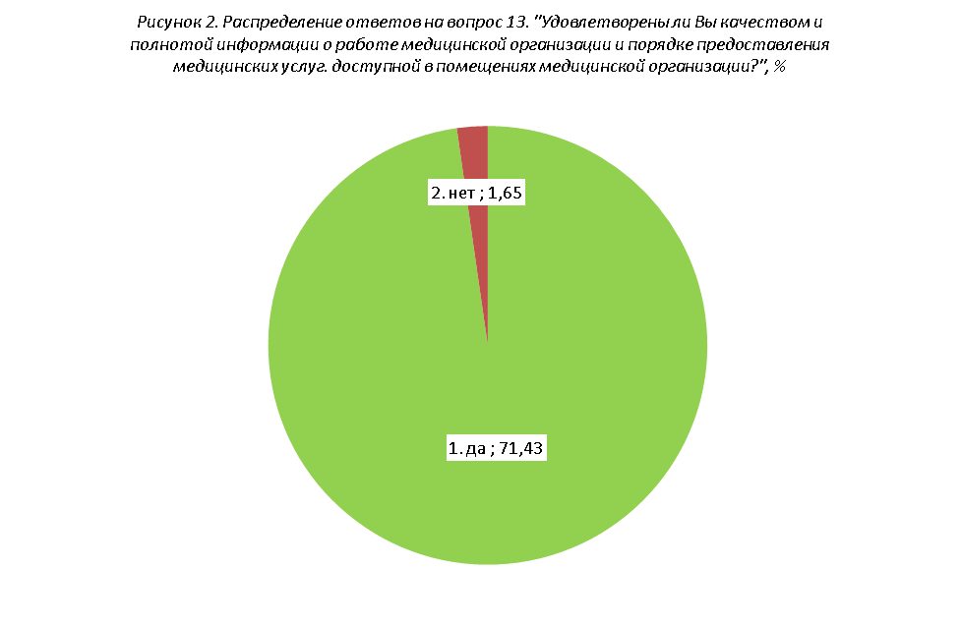

3.1.2. Показатели, характеризующие комфортность условий предоставления медицинских услуг и доступность их получения

Доля потребителей услуг, которые записались на прием к врачу при первом обращении в медицинскую организацию, составила 85,71% (рис. 3).
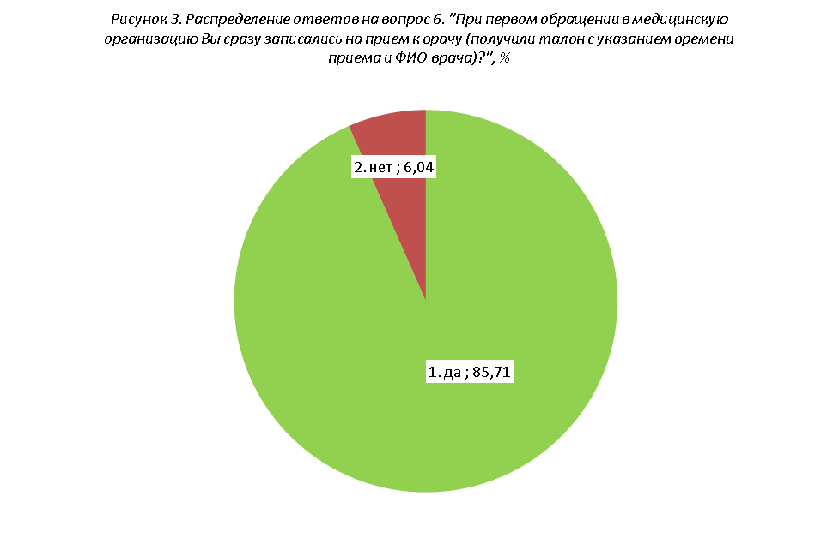
Средний срок ожидания приема у врача с момента записи на прием составила для 76,92% опрошенных менее 5 дней (рис. 4).
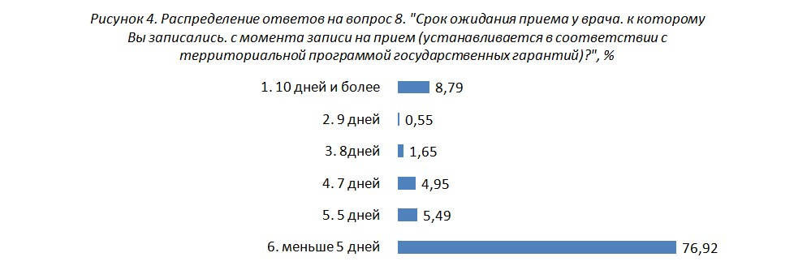
Что касается доступности с использованием различных форм записи на прием к врачу, то ведущими для респондентов являются такие традиционные способы, как запись по телефону – 40,11% и личное обращение в регистратуре медучреждения – 36,62%. Далее следует запись на прием лечащим врачом на приеме при посещении – 19,78%. Наименее популярным у опрошенных способом является запись с использованием сети Интернет – 4,95% (рис. 5).
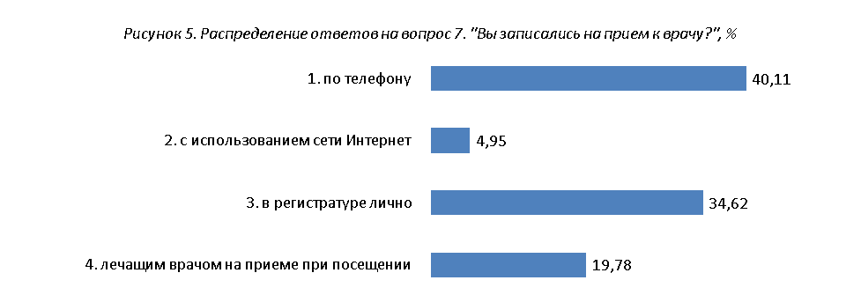
Доля потребителей услуг, удовлетворенных условиями пребывания в медицинских организациях амбулаторного типа составила почти 95% от числа опрошенных (рис. 6).
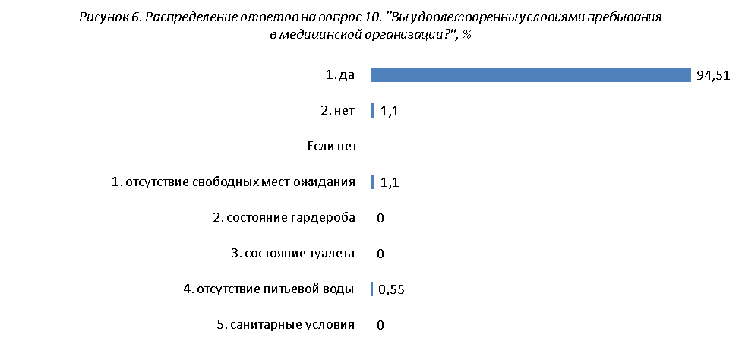
Однако, доля потребителей услуг с ограниченными возможностями здоровья, удовлетворенных условиями пребывания в медицинской организации значительно меньше и составляет 53,85%. Среди неудобств, наиболее часто встречающихся в медучреждениях, опрошенные отметили отсутствие специальных лифтов – 18,68%, отсутствие информации для слабовидящих людей шрифтом Брайля – 18,13%, отсутствие специальных информационных стендов, бегущих строк – 17,58%, а также отсутствие электрических подъемников – 16,48% (рис. 7).
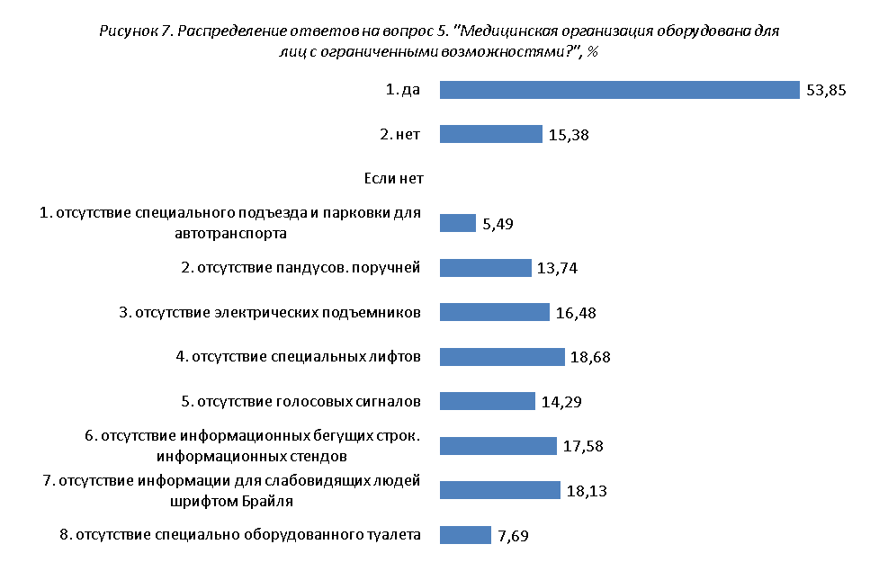

3.1.3. Показатели, характеризующие время ожидания предоставления медицинской услуги

Среди числа ответивших на вопрос о сроках ожидания диагностического исследования (диагностические инструментальные и лабораторные исследования) с момента получения направления почти 16% указали, что ожидали 5 и менее дней. Общее число ожидавших от 5 до 10 дней составило 11%. Около 3% опрошенных пришлось ожидать более 10 дней (рис. 8).
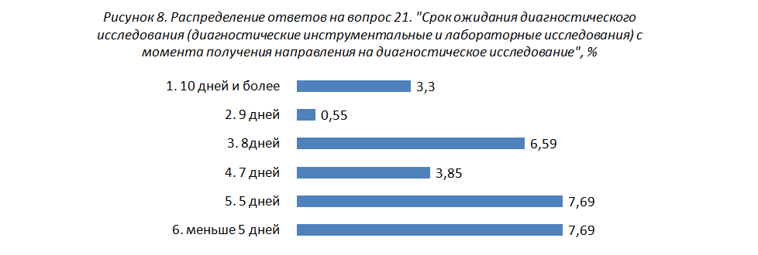

Среди числа ответивших на вопрос о сроках ожидания таких форм диагностического исследования, как компьютерная, магнитно-резонансная томография, ангиография (с момента получения направления) почти 18% указали, что ожидали 15 и менее дней. Общее число ожидавших от 15 до 30 дней составило 7%. Около 4% опрошенных пришлось ожидать более 30 дней (рис. 9).
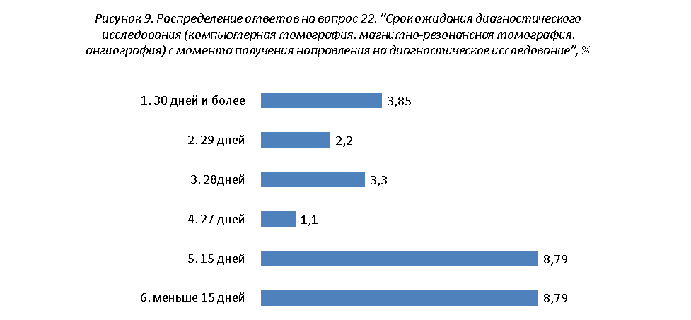
Доля потребителей услуг, которых врач принял во время, установленное по записи, составила 95,05%.
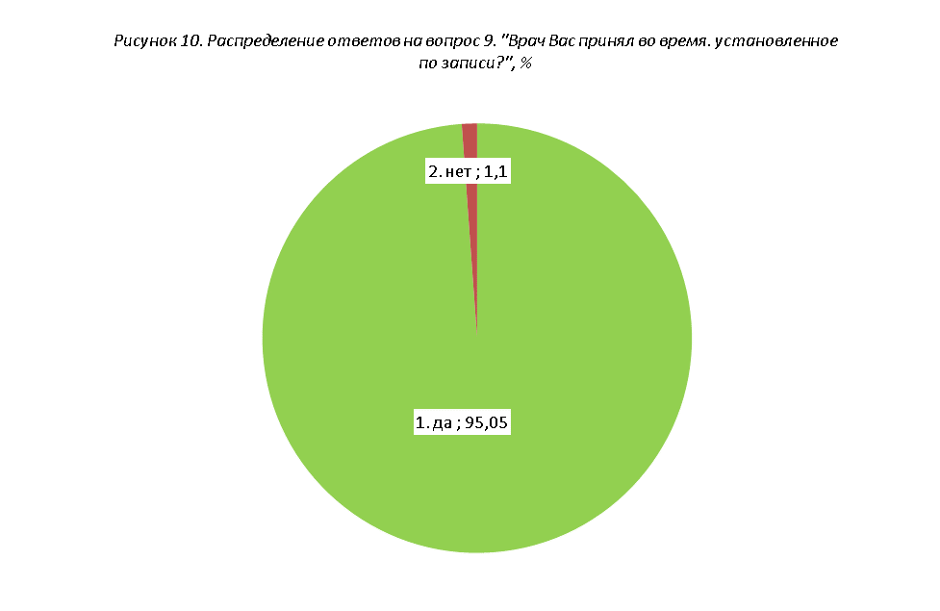

3.1.4. Показатели, характеризующие доброжелательность, вежливость и компетентность работников медицинской организации

Доля потребителей услуг, положительно оценивающих доброжелательность и вежливость работников медицинской организации, составила: для участкового терапевта (педиатра) 50%, для узких специалистов – 68,68% (рис. 11, 12).
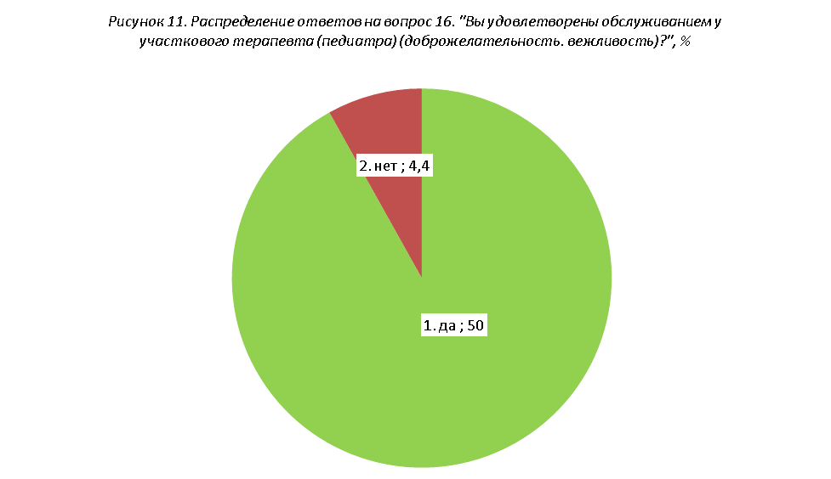
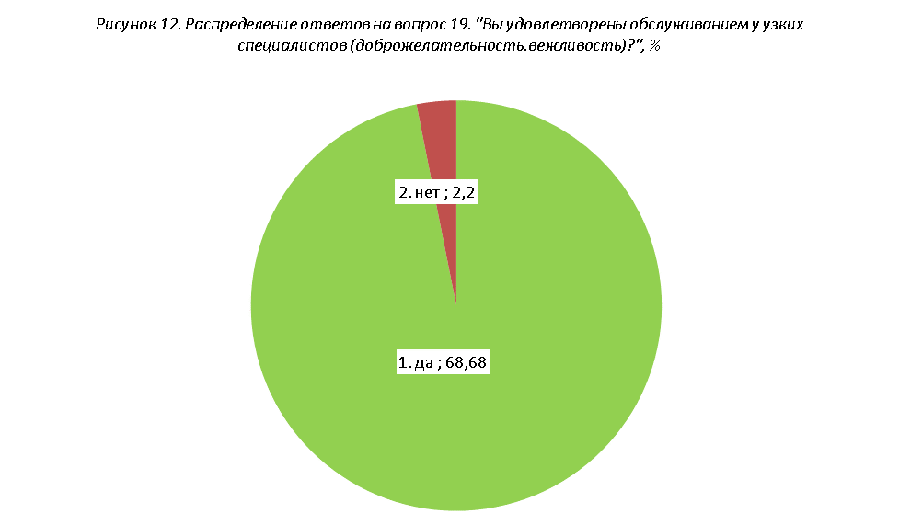
Доля потребителей услуг, положительно оценивающих компетентность медицинских работников медицинской организации, составила: для участкового терапевта (педиатра) 48,35%, для узких специалистов – 67,03% (рис. 13, 14).
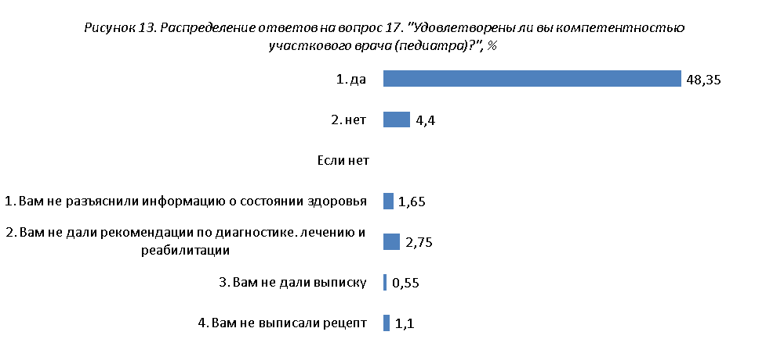
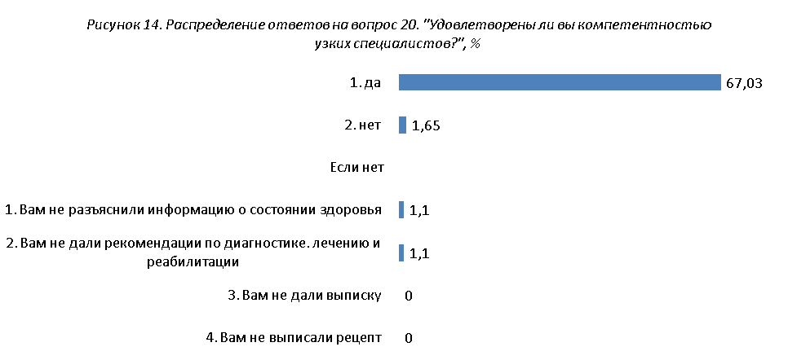

3.1.5. Показатели, характеризующие удовлетворенность оказанными услугами в медицинской организации

Доля потребителей услуг, удовлетворенных оказанными услугами медучреждений амбулаторного типа составила 85,71% (рис. 15).
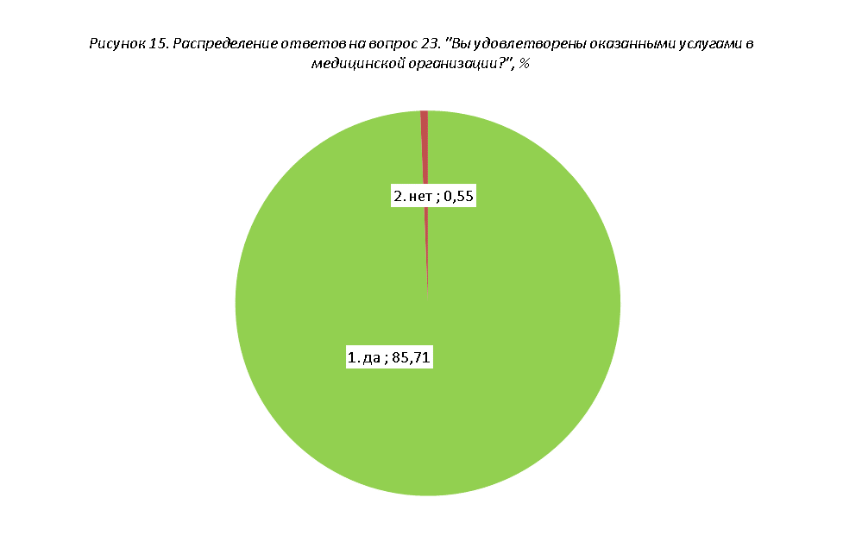
Более 90% респондентов указали, что готовы рекомендовать данную конкретную медицинскую организацию для получения медицинской помощи (рис. 16)
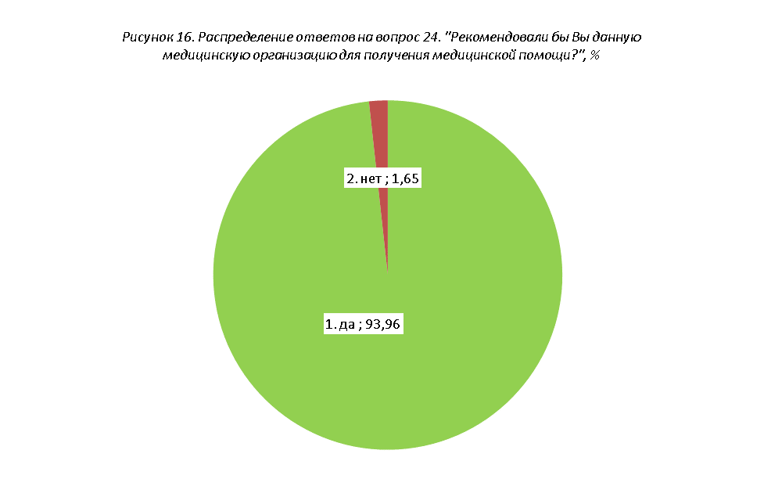

3.1.6. Выводы

Показатели, характеризующие открытость и доступность информации о медицинских организациях амбулаторного типа, составили в среднем по республике 6,6 баллов из 14 возможных. Данные опроса свидетельствуют о незначительной востребованости официальных сайтов медицинских организаций – 1/4 от всех опрошенных. Такая же доля потребителей, удовлетворенна качеством и полнотой информации, доступной на официальном сайте медицинской организации. Вместе с тем, доля потребителей услуг, удовлетворенных качеством и полнотой информации о работе медицинской организации и порядке предоставления медицинских услуг, доступной в помещениях медицинской организации значительно больше и составляет 2/3 респондентов. Худшие результаты по указанным показателям отмечаются в ГБУЗ «Участковая больница» с.Эльбрус (4 балла), ООО «Клиника «Медиум»(4 балла), ООО «Стоматология Мурат» (4 балла).
Показатели, характеризующие комфортность условий предоставления медицинских услуг и доступность их получения в медицинских организациях амбулаторного типа, составили в среднем по республике 14,1 баллов из 24 возможных. Подавляющая часть опрошенных имеет возможность предварительной записи к врачу при первом обращении в медицинскую организацию. 2/3 потребителей услуг ожидают приема у врача с момента записи менее 5 дней. Наиболее популярными формами записи на прием к врачу являются такие, как запись по телефону, личное обращение в регистратуре медучреждения и запись на прием лечащим врачом на приеме при посещении. Наименее популярным способом является запись с использованием сети Интернет. Доля потребителей услуг, удовлетворенных условиями пребывания в медицинских организациях амбулаторного типа составила почти 100,0% от числа опрошенных. Однако, доля потребителей услуг с ограниченными возможностями здоровья, удовлетворенных условиями пребывания, составляет лишь немногим более 50,0%. Среди неудобств, наиболее часто встречающихся в медучреждениях, опрошенные отметили отсутствие специальных лифтов, отсутствие информации для слабовидящих людей шрифтом Брайля, отсутствие специальных информационных стендов, бегущих строк, а также отсутствие электрических подъемников. Худшие результаты по указанным показателям отмечаются в ООО «Центральная поликлиника» (10 баллов), ООО «Стоматология Мурат» (10 баллов).
Показатели, характеризующие время ожидания предоставления медицинской услуги в медицинских организациях амбулаторного типа, составили в среднем по республике 4,6 баллов из 15 возможных. Данные опроса показали, что диагностические исследования (диагностические инструментальные и лабораторные исследования) доступны с момента получения направления в течение 5 и менее дней для 1/6 потребителей, ответивших на соответствующий вопрос. Для таких форм диагностического исследования, как компьютерная, магнитно-резонансная томография, ангиография (с момента получения направления) 15 и менее дней ожидает почти 1/5 опрошенных. Доля потребителей услуг, которых врач принял во время, установленное по записи, составила почти 100,0%. Худшие результаты по указанным показателям отмечаются в ГБУЗ «Участковая больница» с.п. В.Балкария (3 балла), ООО «Млада-дента» (2 балла), ООО «Стома Плюс» (4 балла).
Показатели, характеризующие доброжелательность, вежливость и компетентность работников медицинских организациях амбулаторного типа, составили в среднем по республике 4,0 баллов из 10 возможных. Результаты свидетельствуют о невысокой оценке указанных характеристик потребителями услуг – 1/2 опрошенных положительно оценивает участковых терапевтов (педиатров), 3/4 – узких специалистов. Соответственно и сопоставимо оценивается и компетентность медицинских работников медицинской организации. Худшие результаты по указанным показателям отмечаются в ООО «Клиника «Медиум» (3 балла), ГБУЗ «Республиканский врачебно-физкультурный диспансер» (0 баллов), ООО «Стома Плюс» (2 балла), ООО «Жак плюс» (0 баллов), ООО «Стоматология Мурат» (0 баллов).
Показатели, характеризующие удовлетворенность оказанными услугами в медицинских организациях амбулаторного типа, составили в среднем по республике 8,0 баллов из 10 возможных, что отражают общую удовлетворенность потребителей услуг в 85,0% случаев. Более 90% респондентов готовы рекомендовать данную медицинскую организацию для получения медицинской помощи. Худшие результаты по указанным показателям отмечаются в ООО «Стома Плюс» (5 баллов) и ООО «Жак плюс» (5 баллов).
Средний республиканский балл по результатам независимой оценки потребителями услуг для медучреждений амбулаторного типа составил 37,2 из 73 возможных (таблица 1).

Таблица 1. Рейтинг медучреждений КБР амбулаторного типа
№ | Название  медучреждения | Баллы  (max - 73)
1. | ГБУЗ «Участковая больница» с.п. В.Балкария | 54
2. | ООО «Млада-дента» | 49
3. | ГБУЗ «Участковая больница» с.Эльбрус | 42
4. | ООО «Центральная поликлиника» | 39
5. | ООО «Клиника «Медиум» | 34
6. | ГБУЗ «Республиканский врачебно-физкультурный диспансер» | 33
7. | ООО «Стома Плюс» | 31
8. | ООО «Жак плюс» | 28
9. | ООО «Стоматология Мурат» | 25
 | Среднее значение | 37,2

Рейтинг отдельных учреждений КБР амбулаторного типа по всем показателям удовлетворенности представлен в приложениях 1 и 2.

3.2. МЕДУЧРЕЖДЕНИЯ СТАЦИОНАРНОГО ТИПА

3.2.1. Показатели, характеризующие открытость и доступность информации о медицинской организации

Доля потребителей услуг, удовлетворенных качеством и полнотой информации о работе медицинской организации и порядке предоставления медицинских услуг, доступной на официальном сайте медицинской организации составила для медицинских учреждений стационарного типа 54,7% (рис. 1).

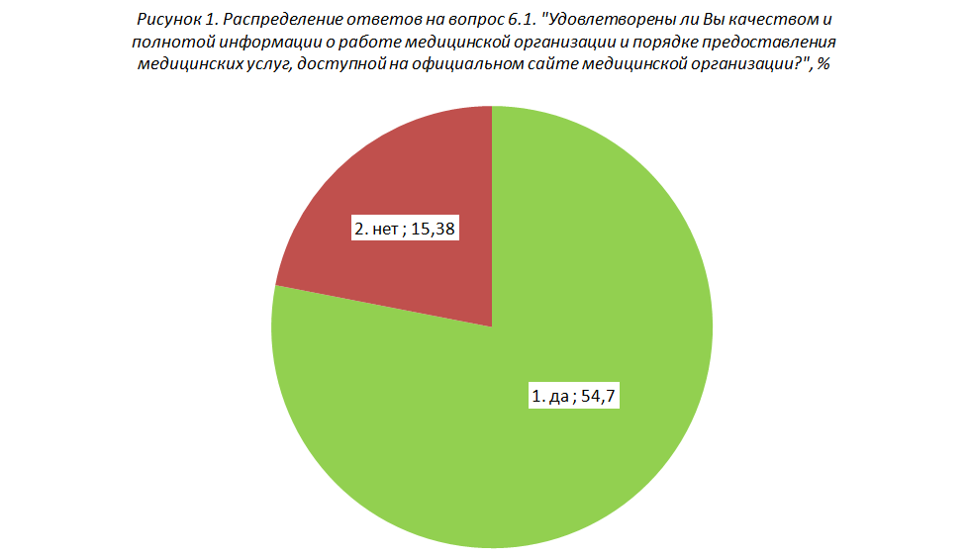

Однако число тех, кто обращался за информацией к официальным сайтам, не превышает 40% (рис. 1а).
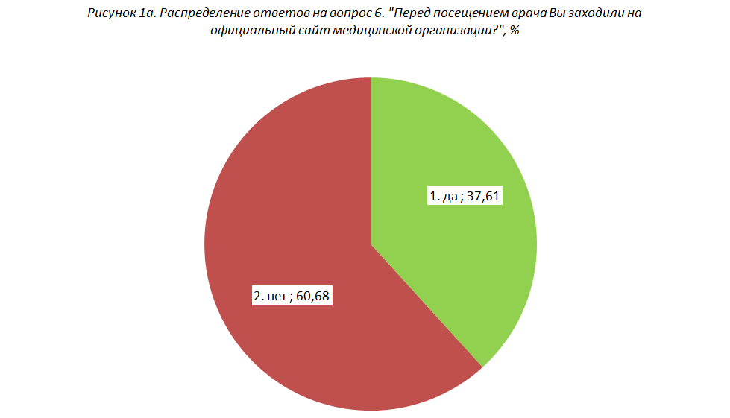
Доля же потребителей услуг, удовлетворенных качеством и полнотой информации о работе медицинской организации и порядке предоставления медицинских услуг, доступной в помещениях медицинской организации, значительно больше и составляет 84,62% (рис. 2).
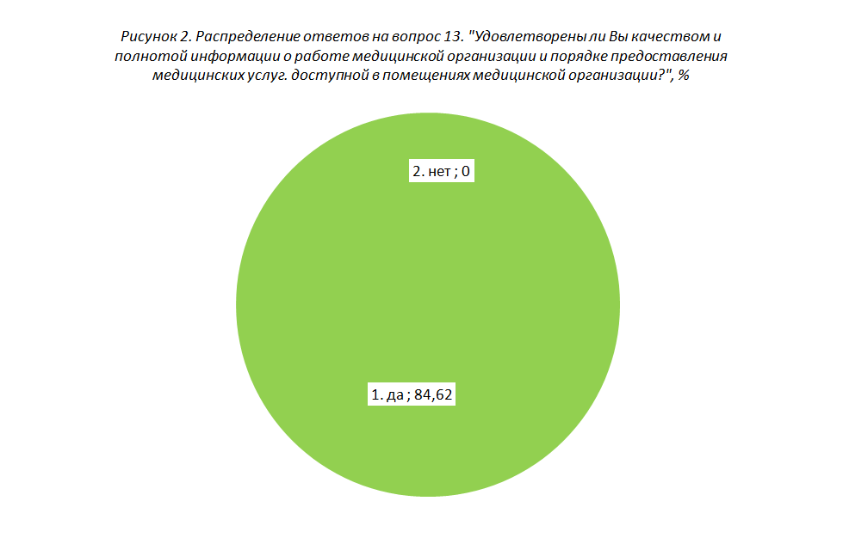

3.2.2. Показатели, характеризующие комфортность условий предоставления медицинских услуг и доступность их получения

Доля потребителей услуг, госпитализированных в медучреждения стационарного типа на бюджетной основе, составила 43,59%. На платной основе было госпитализировано 26,5% опрошенных (рис. 2а).
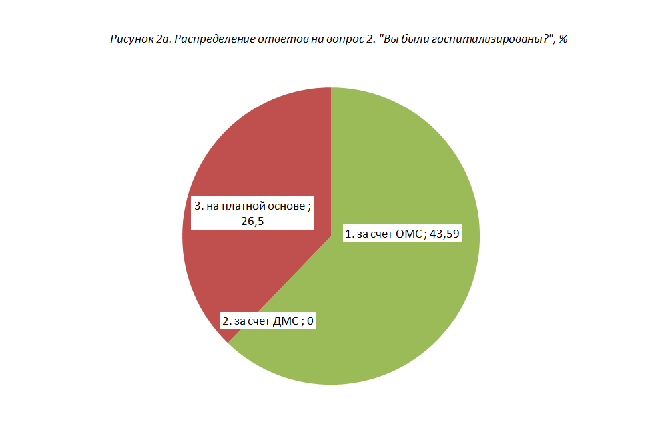
Доля потребителей услуг, которым приходилось оплачивать назначенные лекарственные средства за свой счет, не превышает 6%. Примерно такому же числу потребителей услуг приходилось оплачивать назначенные диагностические исследования за свой счет (рис. 3, 4).
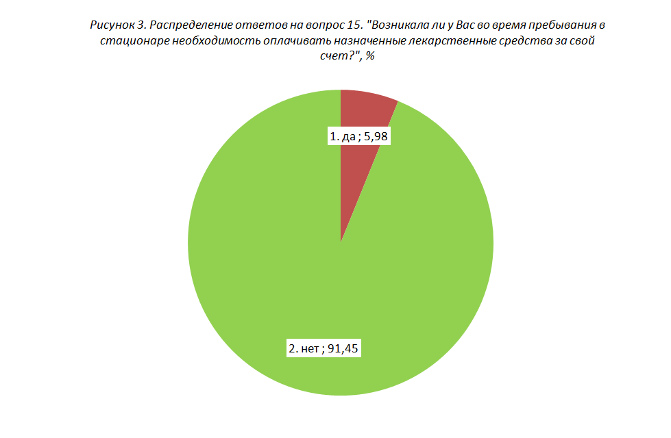
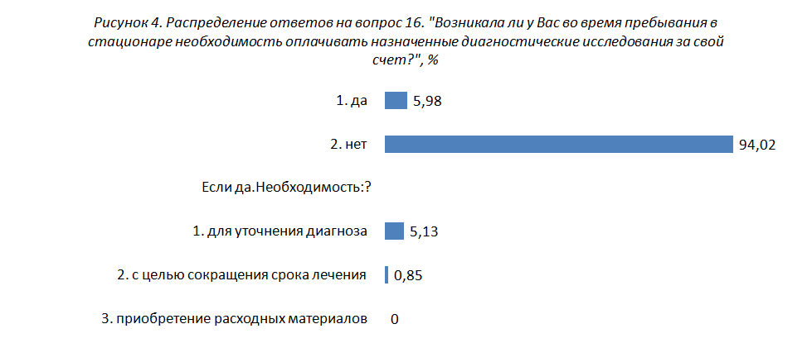
Доля потребителей услуг, удовлетворенных условиями пребывания в медицинских организациях стационарного типа составила 91,45% (рис. 5).
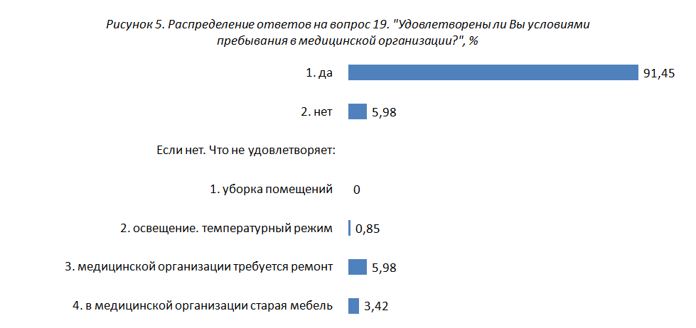
Число потребителей услуг с ограниченными возможностями здоровья, удовлетворенных условиями пребывания в медицинских организациях стационарного типа составила 84,62%, что больше аналогичного показателя для медучреждений амбулаторного типа. Среди неудобств, наиболее часто встречающихся в медучреждениях, опрошенные отметили отсутствие информации для слабовидящих людей шрифтом Брайля – 22,22%, отсутствие специально оборудованного туалета – 21,37%, отсутствие голосовых сигналов – 21,37%, а также отсутствие электрических подъемников и лифтов – по 17,95% соответственно (рис. 6).
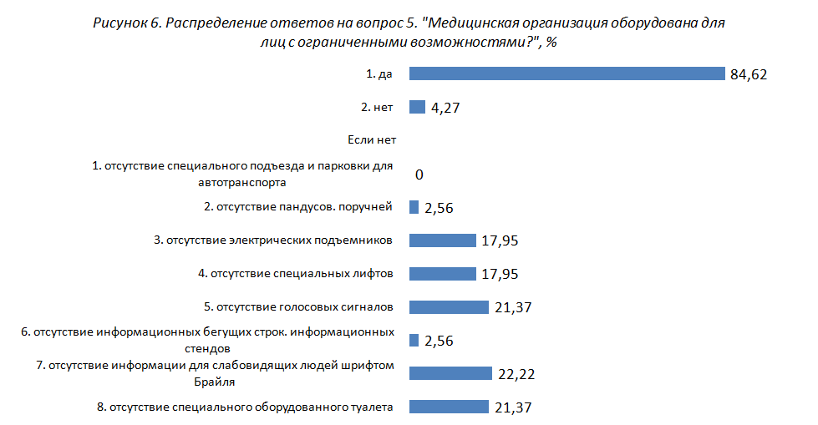

3.2.3. Показатели, характеризующие время ожидания предоставления медицинской услуги

Средний срок ожидания плановой госпитализации с момента получения направления составил для 70% опрошенных 15 и менее дней. Для 10% респондентов указанный срок составил от 15 до 30 дней, и для 6% опрошенных – 30 дней и более (рис. 7).
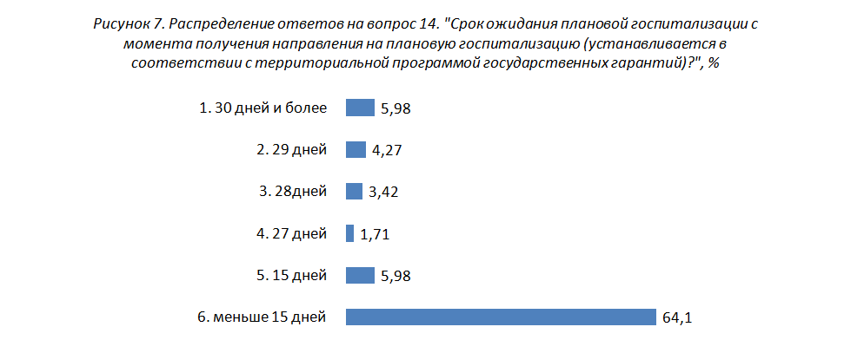
Средний срок ожидания в приемном отделении для более чем 90% опрошенных в медучреждениях стационарного типа составил менее 30 минут (рис. 8).
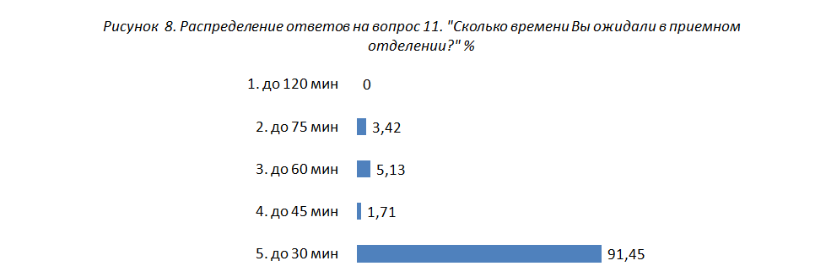

3.2.4. Показатели, характеризующие доброжелательность, вежливость и компетентность работников медицинской организации

Доля потребителей услуг, положительно оценивающих отношение персонала во время пребывания: в приемном отделении медицинской организации (доброжелательность, вежливость) – 98,29%, в отделении медицинской организации – 99,15% (рис. 9, 10).

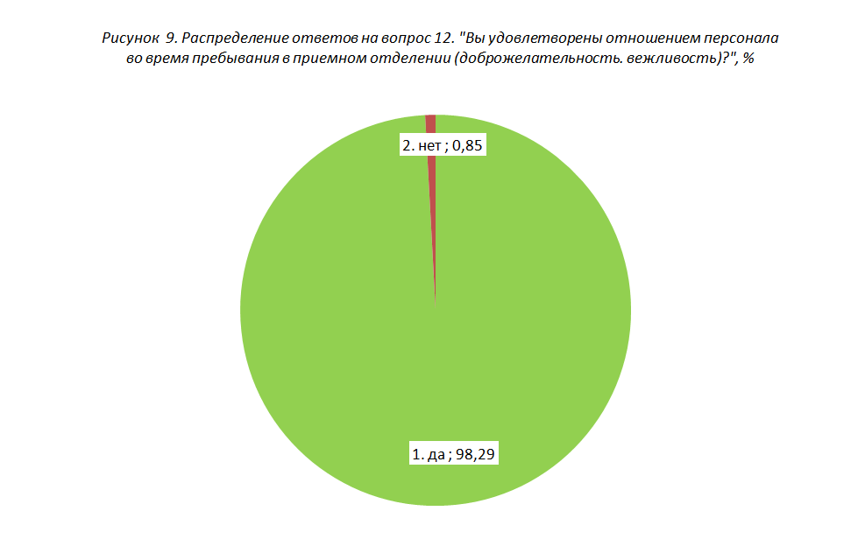
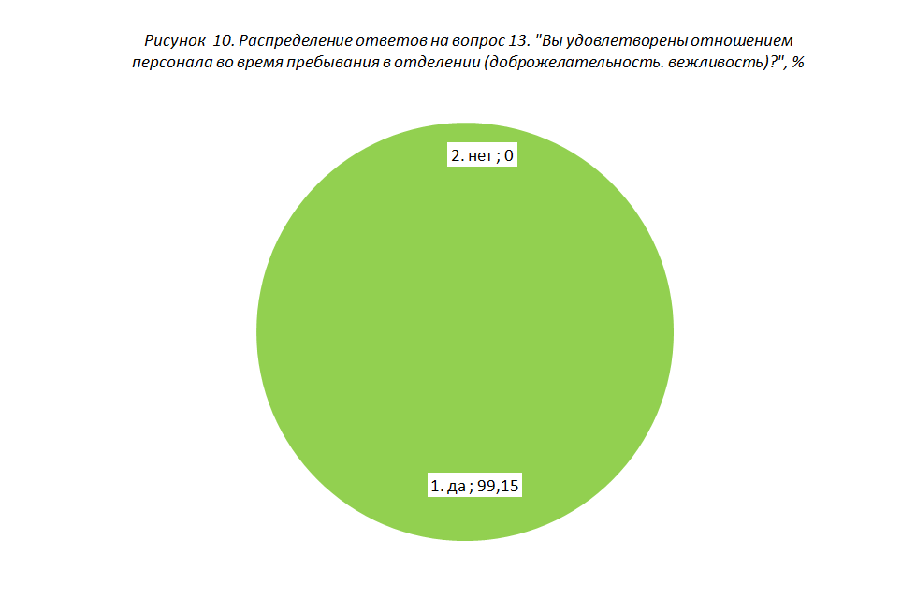
Доля потребителей услуг, положительно оценивающих компетентность медицинских работников медицинских организации стационарного типа, составляет 98,29% (рис. 11).
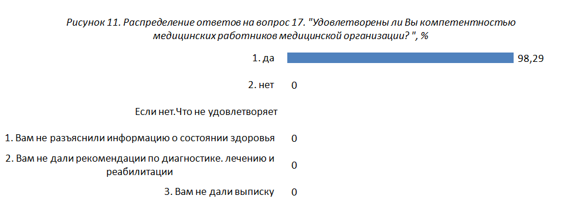

3.2.5. Показатели, характеризующие удовлетворенность оказанными услугами в медицинской организации

Почти 97% опрошенных в медучреждениях стационарного типа, отметили, что удовлетворенны оказанными услугами.
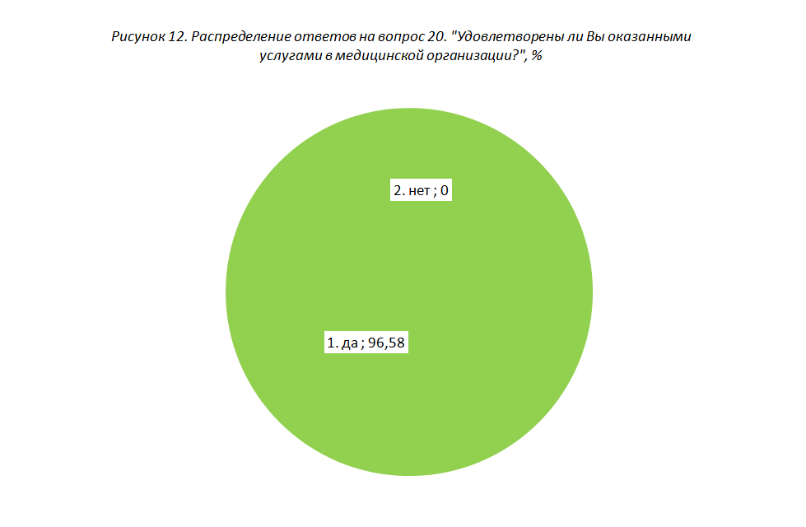
Примерно такая же доля потребителей услуг, готова рекомендовать данную конкретную медицинскую организацию для получения медицинской помощи – 95,73% (рис. 13).
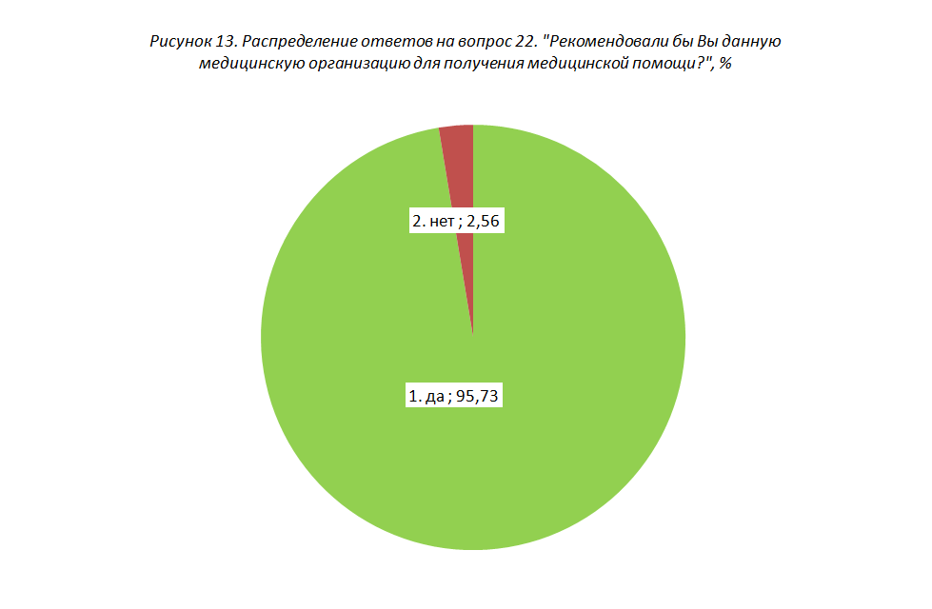

3.2.6. Выводы

Показатели, характеризующие открытость и доступность информации о медицинских учреждениях стационарного типа, составили в среднем по республике 8,6 баллов из 14 возможных. Более половины потребителей услуг, удовлетворены качеством и полнотой информации, доступной на официальном сайте медицинской организации. Однако число тех, кто обращался за информацией к официальным сайтам, не превышает 40%. Доля же потребителей услуг, удовлетворенных качеством и полнотой информации, доступной в помещениях медицинской организации, значительно больше –85,62%. Худшие результаты по указанным показателям отмечаются в ГБУЗ «Перинатальный центр» (5 баллов) и ООО «Сев.-Кав. научно-практ. центр чел.-лиц., пласт. хирургии и стомат.» (5 баллов).
Показатели, характеризующие комфортность условий предоставления медицинских услуг и доступность их получения в медицинских учреждениях стационарного типа, составили в среднем по республике 16,8 баллов из 21 возможного. Менее половины опрошенных госпитализированы на бюджетной основе и больше 1/4 – на платной. Доля потребителей услуг, которым приходилось оплачивать назначенные лекарственные средства за свой счет либо оплачивать назначенные диагностические исследования за свой счет, крайне незначительна – около 5-6%. Подавляющее большинство респондентов удовлетворены условиями пребывания в медицинских организациях стационарного типа составила. Число удовлетворенных потребителей услуг с ограниченными возможностями здоровья, также высоко – 85,0%, что выше аналогичного показателя для медучреждений амбулаторного типа. Среди неудобств, наиболее часто встречающихся в медучреждениях, опрошенные отметили отсутствие информации для слабовидящих людей шрифтом Брайля, отсутствие специально оборудованного туалета, отсутствие голосовых сигналов, а также отсутствие электрических подъемников и лифтов. Худшие результаты по указанным показателям отмечаются в ООО «Сев.-Кав. научно-практ. центр чел.-лиц., пласт. хирургии и стомат.» (11 баллов) и ГБУЗ «Противотуберкулезный диспансер» (10 баллов).
Показатели, характеризующие время ожидания предоставления медицинской услуги в медицинских учреждениях стационарного типа, составили в среднем по республике 8,1 баллов из 15 возможных. Средний срок ожидания плановой госпитализации с момента получения направления составил только для 2/3 опрошенных 15 и менее дней. Для десятой части респондентов указанный срок составил от 15 до 30 дней, и для 6% опрошенных – 30 дней и более. Средний срок ожидания в приемном отделении для более чем 90% опрошенных в медучреждениях стационарного типа составил менее 30 минут. Худшие результаты по указанным показателям отмечаются в ГБУЗ «Перинатальный центр» (5 баллов), ООО «Глазная клиника «Ленар» им. академика С.Н. Федорова (6 баллов) и ГБУЗ «Противотуберкулезный диспансер» (1 балл).
Показатели, характеризующие доброжелательность, вежливость и компетентность работников медицинских учреждений стационарного типа, составили в среднем по республике 10,0 баллов из 10 возможных. Абсолютное большинство потребителей услуг положительно оценивают отношение персонала во время пребывания, как в приемном отделении медицинской организации, так и в отделениях медицинской организации, а также высоко оценивают компетентность медицинских работников медицинских организации.
Показатели, характеризующие удовлетворенность оказанными услугами в медицинских учреждениях стационарного типа, составили в среднем по республике 14,8 баллов из 15 возможных. Абсолютное большинство потребителей услуг медучреждений стационарного типа, отметили, удовлетворенно оказанными услугами и готово рекомендовать данную конкретную медицинскую организацию для получения медицинской помощи.
Средний республиканский балл по результатам независимой оценки потребителями услуг для медучреждений стационарного типа составил 58,2 из 75 возможных (таблица 2).

Таблица 2. Рейтинг медучреждений КБР стационарного типа
№ | Название  медучреждения | Баллы  (max - 75)
1. | ООО «Лечебно-диагностический центр «Валео Вита» | 70
2. | ФКУЗ МСЧ МВД по КБР | 69
3. | ООО «СКНЦ», Нарткалинский филиал №2 | 61
4. | ГБУЗ «Наркологический диспансер» | 60
5. | ГБУЗ «Перинатальный центр» | 59
6. | ООО «Глазная клиника «Ленар» им. академика С.Н. Федорова | 54
7. | ООО «Сев.-Кав. научно-практ. центр чел.-лиц., пласт. хирургии и стомат.» | 49
8. | ГБУЗ «Противотуберкулезный диспансер» | 44
 | Среднее значение | 58,2

Рейтинг отдельных учреждений КБР стационарного типа по всем показателям удовлетворенности представлен в приложениях 1 и 2.

3.3. МЕДУЧРЕЖДЕНИЯ САНАТОРНОГО ТИПА

3.3.1. Показатели, характеризующие открытость и доступность информации о медицинской организации

Доля потребителей услуг, удовлетворенных качеством и полнотой информации о работе медицинской организации и порядке предоставления медицинских услуг, доступной на официальном сайте медицинской организации составила для упреждений санаторного типа 78,21%. При этом число тех, кто обращался к официальным сайтам перед посещением врача, составило 76,92%. Оба показателя превышают аналогичные для медучреждений амбулаторного и стационарного типа (рис. 1, 1а).
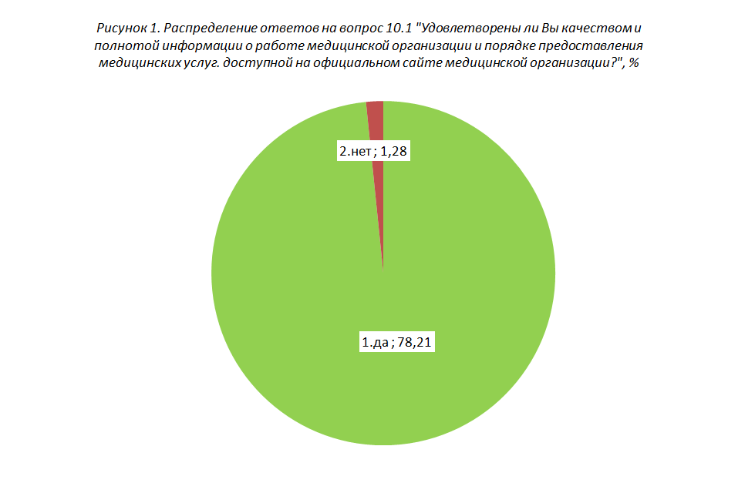
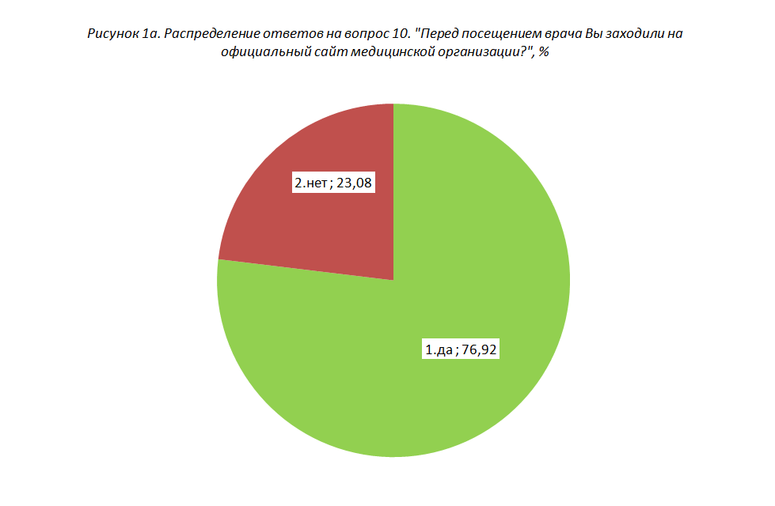
Доля потребителей услуг, удовлетворенных качеством и полнотой информации о работе медицинской организации и порядке предоставления медицинских услуг, доступной в помещениях медицинской организации аналогична тем, кто удовлетворен информацией на официальных сайтах учреждений – 76,92% (рис. 2).
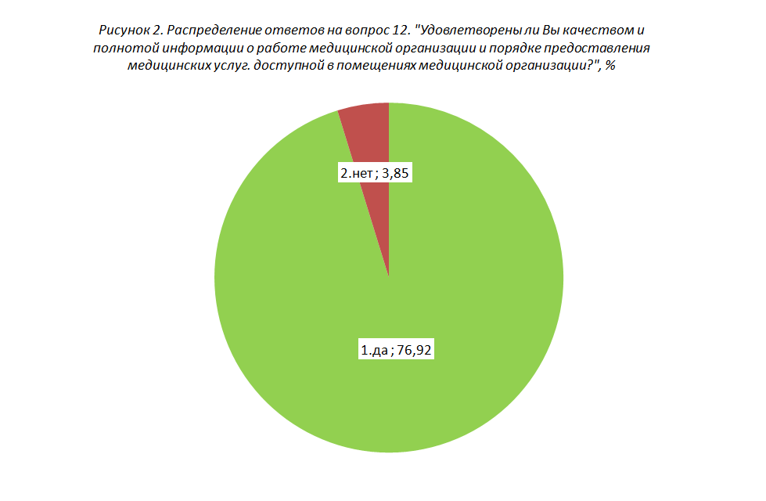

3.3.2. Показатели, характеризующие комфортность условий предоставления медицинских услуг и доступность их получения

Доля потребителей услуг, госпитализированных в медучреждения санаторного типа на бюджетной основе, составила 75,64%. На платной основе было госпитализировано 25,64% опрошенных, и, немногим более 1% – за счет ДМС (рис. 3).
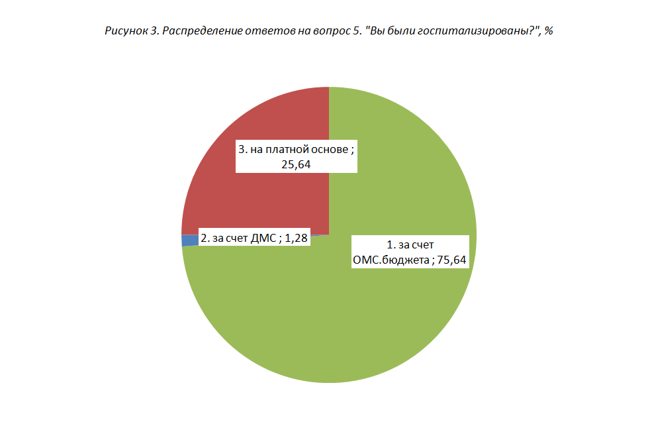
Доля потребителей услуг, которым приходилось оплачивать назначенные лекарственные средства за свой счет, не превышает 2%. Оплачивать назначенные диагностические исследования за свой счет, судя по результатам опроса, не приходилось никому из потребителей (рис. 4, 5).
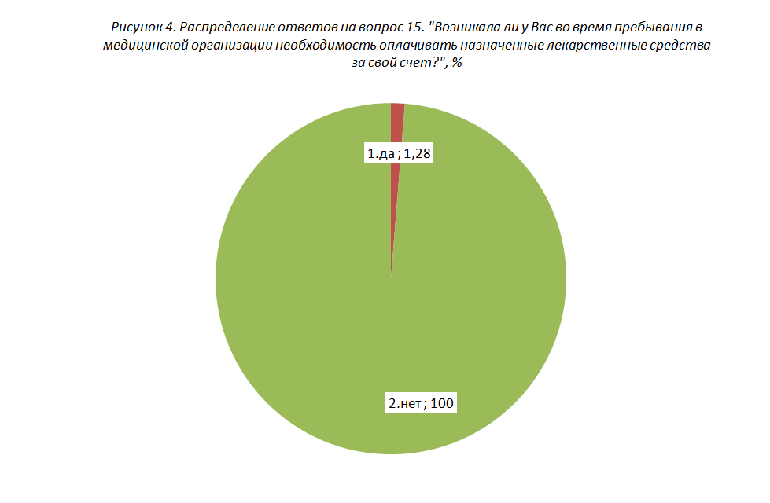
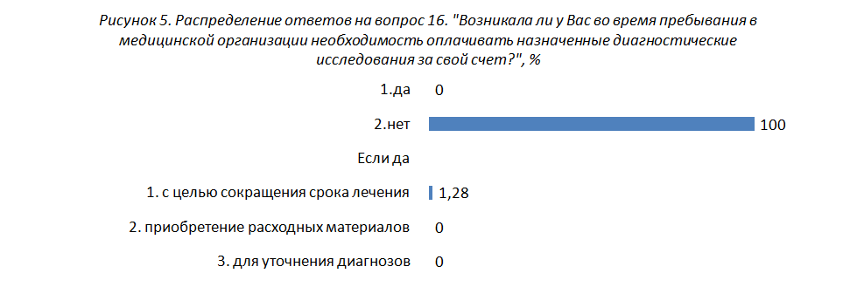
Доля потребителей услуг, удовлетворенных условиями пребывания в медицинских организациях санаторного типа составила 96,15% (рис. 6).
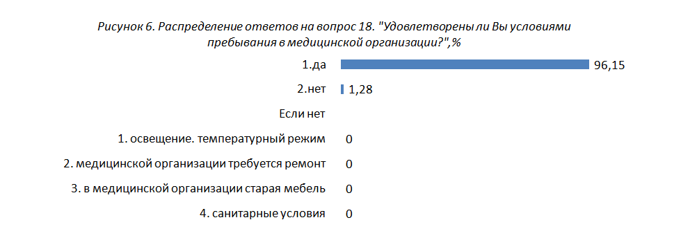
Число потребителей услуг с ограниченными возможностями здоровья, удовлетворенных условиями пребывания в медицинских организациях стационарного типа составила лишь 26,64%, что значительно меньше аналогичных показателей для медучреждений амбулаторного и стационарного типов. Среди неудобств, наиболее часто встречающихся в медучреждениях, опрошенные отметили отсутствие подъемных платформ (аппарелей) – 76,9%, информации для слабовидящих людей шрифтом Брайля – 51,3%, отсутствие пандусов, поручней – 50%, а также отсутствие информационных бегущих строк, стендов и голосовых сигналов – 44,9 (рис. 7).
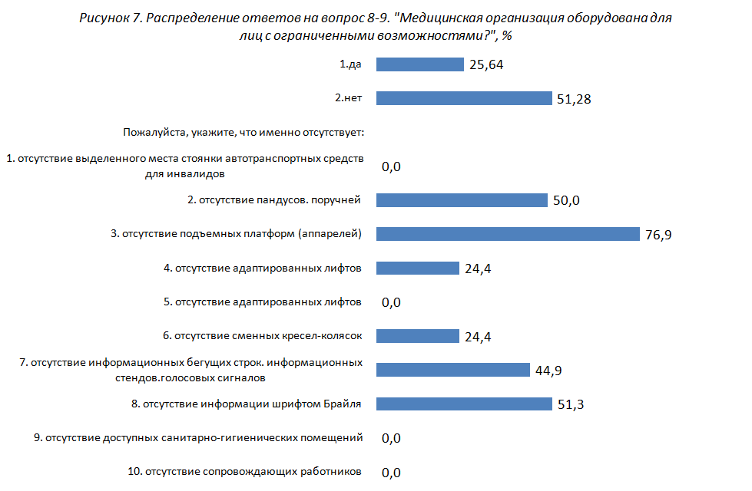

3.3.3. Показатели, характеризующие время ожидания предоставления медицинской услуги

Большая часть опрошенных в медучреждениях санаторного типа – 97,44% – была госпитализирована в назначенный срок (рис. 8).
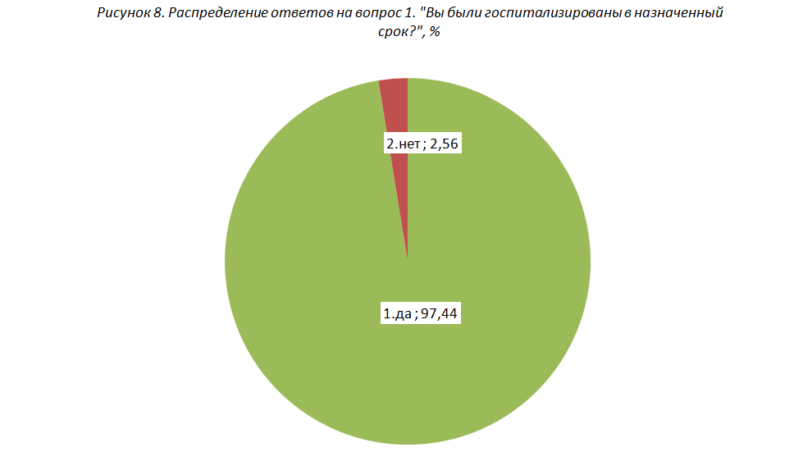
Средний срок ожидания в приемном отделении для 88,46% потребителей услуг медучреждений санаторного типа составил менее 30 минут (рис. 8а).
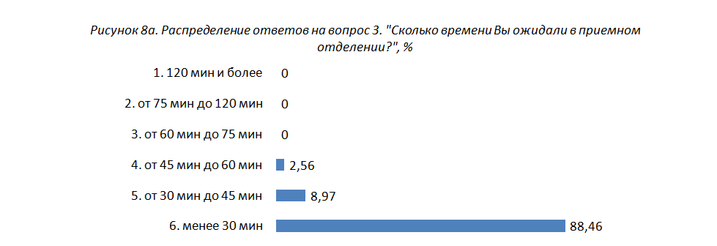

3.3.4. Показатели, характеризующие доброжелательность, вежливость и компетентность работников медицинской организации

Доля потребителей услуг, положительно оценивающих отношение персонала во время пребывания: в приемном отделении медицинской организации (доброжелательность, вежливость) – 98,72%, в медицинской организации – 100% (рис. 9, 10).
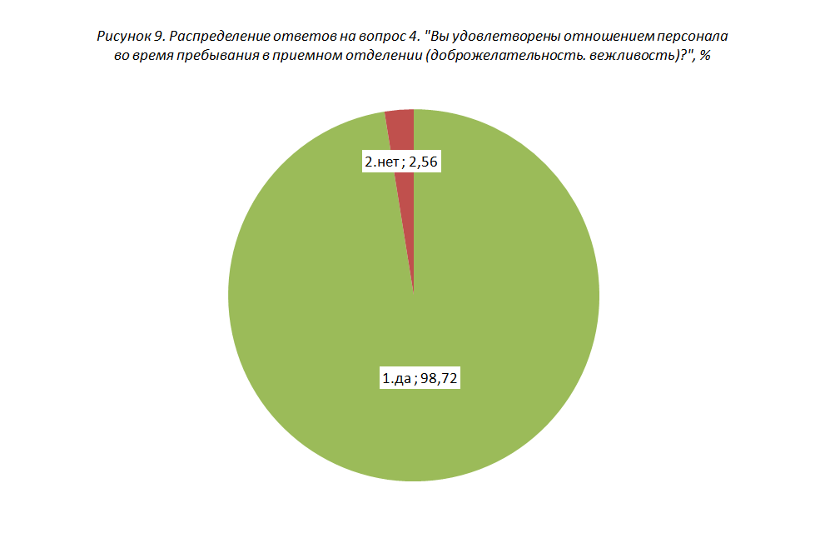
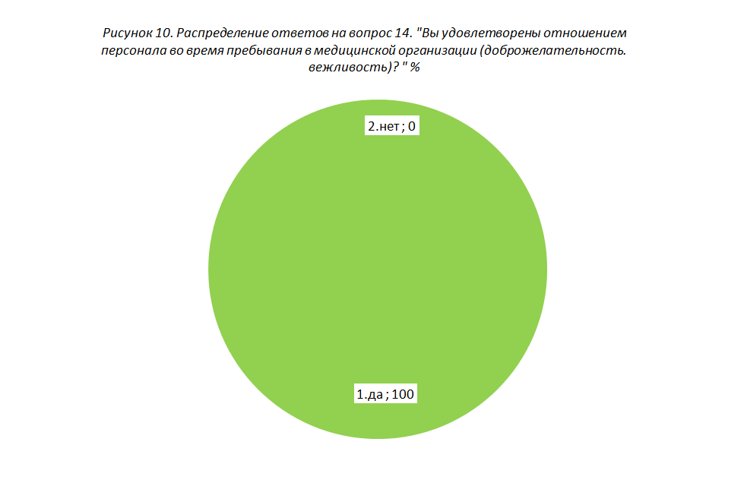
Доля потребителей услуг, положительно оценивающих компетентность медицинских работников медицинских организации санаторного типа, составляет также 100% (рис. 11).

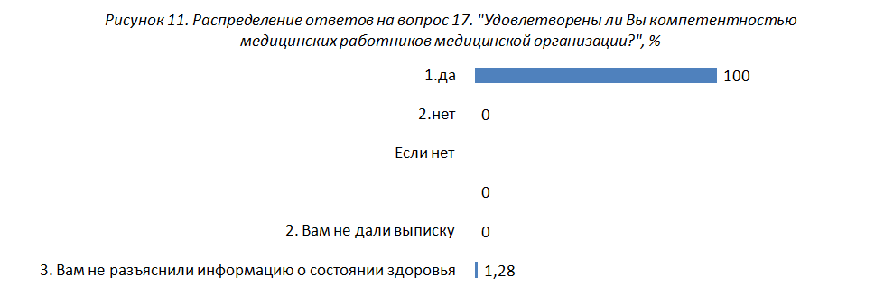

3.3.5. Показатели, характеризующие удовлетворенность оказанными услугами в медицинской организации

Почти 99% опрошенных в медучреждениях санаторного типа, отметили, что удовлетворены оказанными услугами.
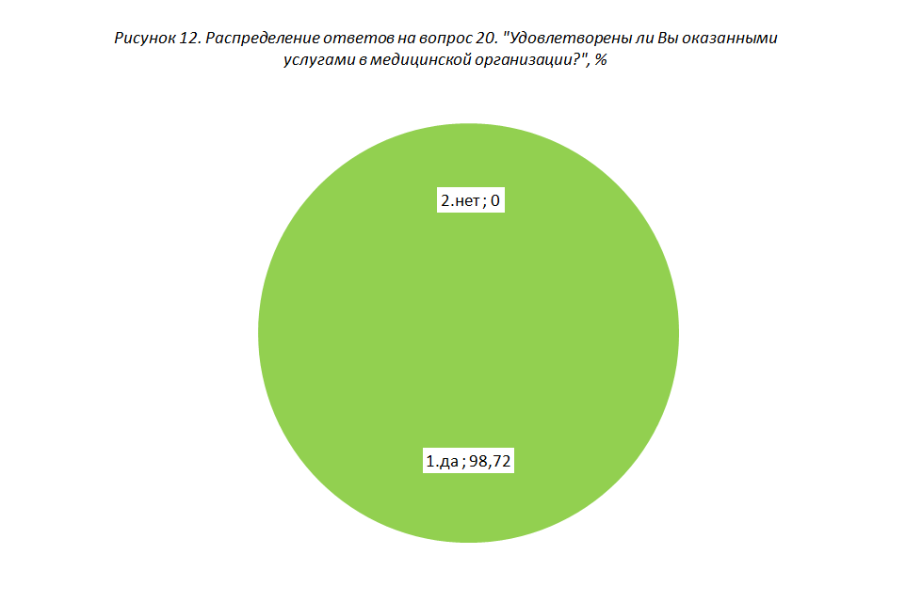
Примерно такая же доля потребителей услуг, готова рекомендовать данную конкретную медицинскую организацию для получения медицинской помощи – 97,44% (рис. 13).
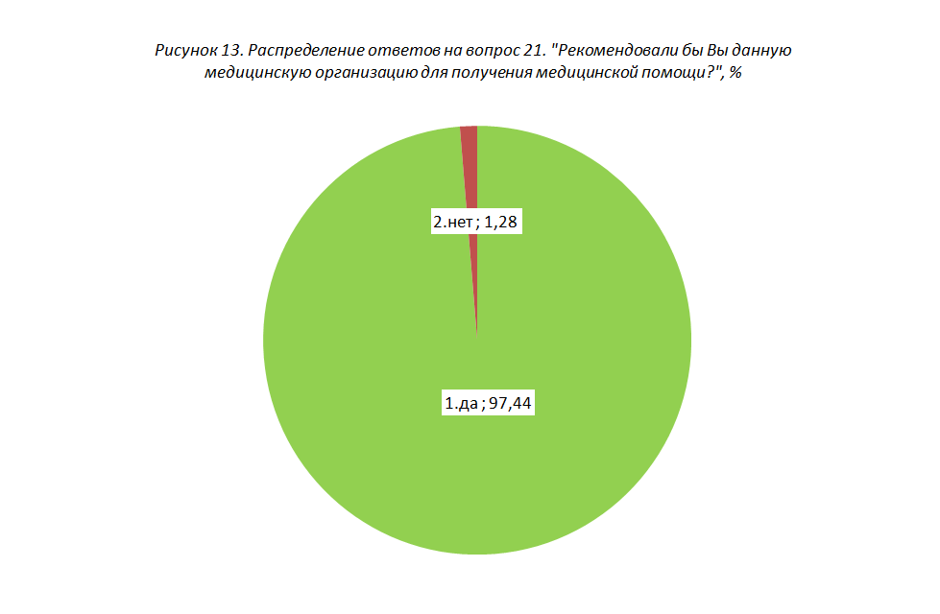

3.3.6. Выводы

Показатели, характеризующие открытость и доступность информации о медицинских учреждениях санаторного типа, составили в среднем по республике 10,0 баллов из 14 возможных. Доля потребителей услуг, удовлетворенных качеством и полнотой информации, доступной на официальном сайте медицинской организации, как тех, кто обращался к официальным сайтам перед посещением врача, превышают аналогичные для медучреждений амбулаторного и стационарного типа. Соответственно высока и доля потребителей услуг, удовлетворенных качеством и полнотой информации, доступной в помещениях медицинской организации – 2/3 опрошенных. Худшие результаты по указанным показателям отмечаются в ООО «Санаторий «Маяк» (8 баллов) и ГКУЗ «Детский противотуберкулёзный санаторий «Звездочка» (4 баллов).

Показатели, характеризующие комфортность условий предоставления медицинских услуг и доступность их получения в медицинских учреждениях санаторного типа, составили в среднем по республике 19,3 баллов из 21 возможного. Доля потребителей услуг, госпитализированных в медучреждения санаторного типа на бюджетной основе, составила 2/3. На платной основе было госпитализирована 1/4 часть опрошенных и немногим более 1% – за счет ДМС. Доля потребителей услуг, которым приходилось оплачивать назначенные лекарственные средства за свой счет, не превышает 2%. Оплачивать назначенные диагностические исследования за свой счет, судя по результатам опроса, не приходилось никому из потребителей услуг медицинских учреждений санаторного типа. Абсолютное большинство респондентов удовлетворено условиями пребывания в медицинских организациях санаторного типа. Однако, число удовлетворенных потребителей услуг с ограниченными возможностями здоровья, составляет только 1/4, что значительно меньше аналогичных показателей для медучреждений амбулаторного и стационарного типов. Среди неудобств, наиболее часто встречающихся в медучреждениях, опрошенные отметили отсутствие подъемных платформ (аппарелей), информации для слабовидящих людей шрифтом Брайля, отсутствие пандусов, поручней, а также отсутствие информационных бегущих строк, стендов и голосовых сигналов. Худшие результаты по указанным показателям отмечаются в ООО «Санаторий «Маяк» (16 баллов).
Показатели, характеризующие время ожидания предоставления медицинской услуги в медицинских учреждениях санаторного типа, составили в среднем по республике 3,8 баллов из 5 возможных. Абсолютное большинство опрошенных было госпитализировано в назначенный срок, а время ожидания в приемном отделении составило менее 30 минут. Худшие результаты по указанным показателям отмечаются в ГКУЗ «Детский противотуберкулёзный санаторий «Звездочка» (0 баллов).
Показатели, характеризующие доброжелательность, вежливость и компетентность работников медицинских учреждений санаторного типа, составили в среднем по республике максимальные 10,0 баллов из 10 возможных. Абсолютное большинство потребителей услуг положительно оценивают отношение персонала во время пребывания, как в приемном отделении медицинской организации, так и в отделениях медицинской организации, а также высоко оценивают компетентность медицинских работников медицинских организации.
Показатели, характеризующие удовлетворенность услугами оказанными в медицинских учреждений санаторного типа, составили в среднем по республике максимальные 5,0 баллов из 5 возможных. Абсолютное большинство потребителей услуг медучреждений стационарного типа, отметили, удовлетворенно оказанными услугами и готово рекомендовать данную конкретную медицинскую организацию для получения медицинской помощи.
Средний республиканский балл по результатам независимой оценки потребителями услуг для медучреждений санаторного типа составил 48,0 из 55 возможных (таблица 3).

Таблица 3. Рейтинг медучреждений КБР санаторного типа
№ | Название  медучреждения | Баллы  (max - 55)
1. | АО «Санаторий «Чайка» | 55
2. | ООО «Санаторий «Грушевая роща» | 54
3. | ООО «Санаторий «Маяк» | 44
4. | ГКУЗ «Детский противотуберкулёзный санаторий «Звездочка» | 39
 | Среднее значение | 48,0

Рейтинг отдельных учреждений КБР санаторного типа по всем показателям удовлетворенности представлен в приложениях 1 и 2.

3.4. ПСИХИАТРИЧЕСКИЕ БОЛЬНИЦЫ

3.4.1. Показатели, характеризующие открытость и доступность информации о медицинской организации

Доля потребителей услуг, удовлетворенных качеством и полнотой информации о работе медицинской организации и порядке предоставления медицинских услуг, доступной на официальном сайте медицинской организации составила 42,5%. При этом число тех, кто обращался к официальным сайтам перед посещением врача, составило всего 5%. Оба показателя превышают аналогичные для медучреждений описанных выше типов (рис. 1, 1а).
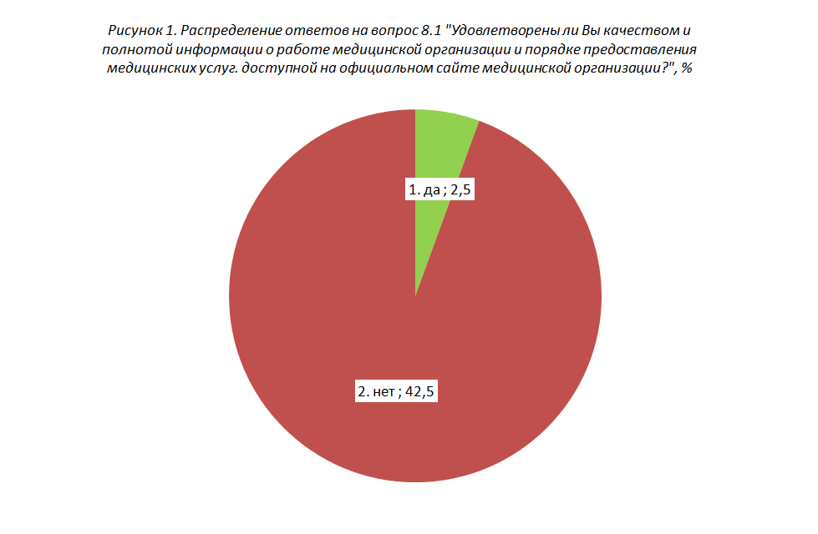
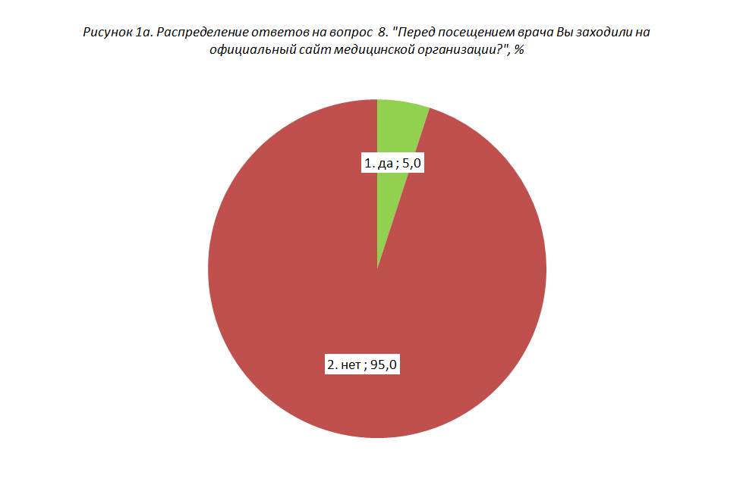
Доля потребителей услуг, обращавшихся к информации о работе медицинской организации и порядке предоставления медицинских услуг, доступной в помещениях медицинской организации значительно выше – 85,0%, как число тех, кто удовлетворен ее качеством и полнотой (рис. 2, 2а).
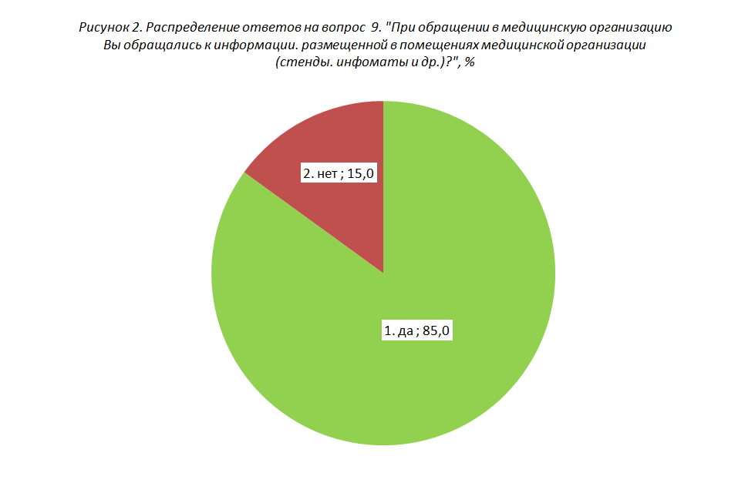

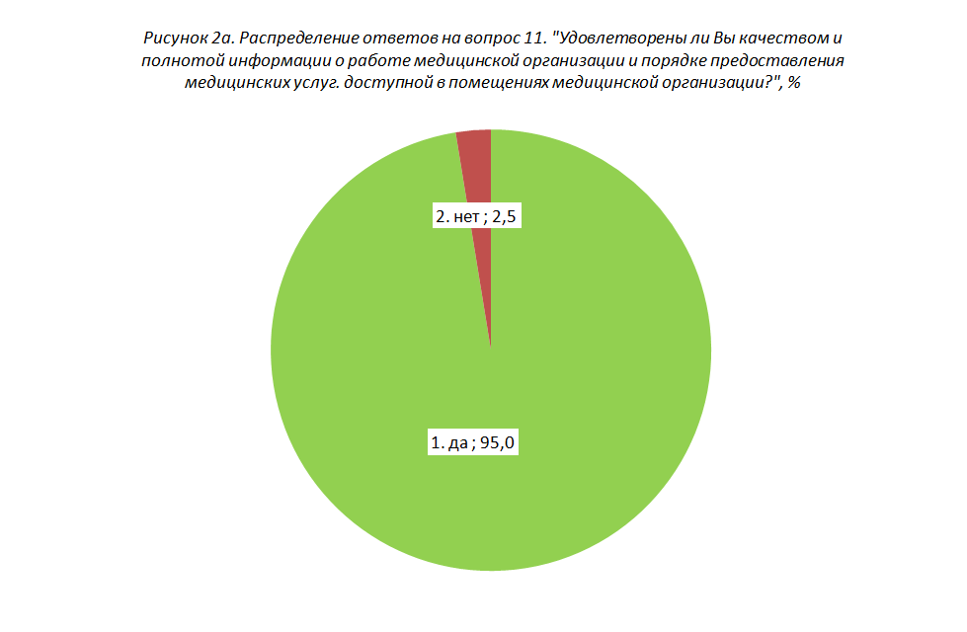

3.4.2. Показатели, характеризующие комфортность условий предоставления медицинских услуг и доступность их получения

Доля потребителей услуг психиатрических больниц, госпитализированных на бюджетной основе, составила 97,5% (рис. 3).
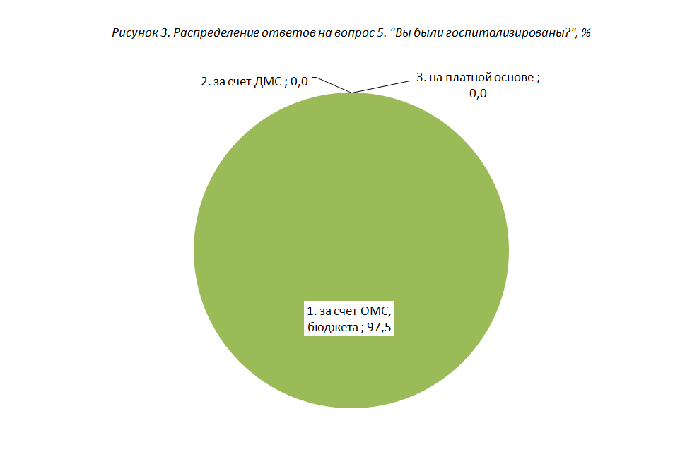
Доля потребителей услуг, удовлетворенных условиями пребывания в медицинских организациях составила 55,0%. При этом 10% опрошенных указали, что в медицинской организации устаревшая мебель и требуется ремонт (рис. 4).
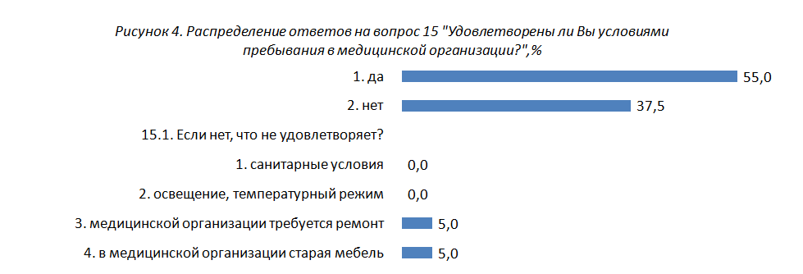
При этом, доля потребителей услуг, удовлетворенных питанием во время пребывания в медицинских организациях составила 82,5%, а 17,5% высказали свое неудовлетворение (рис. 4а).
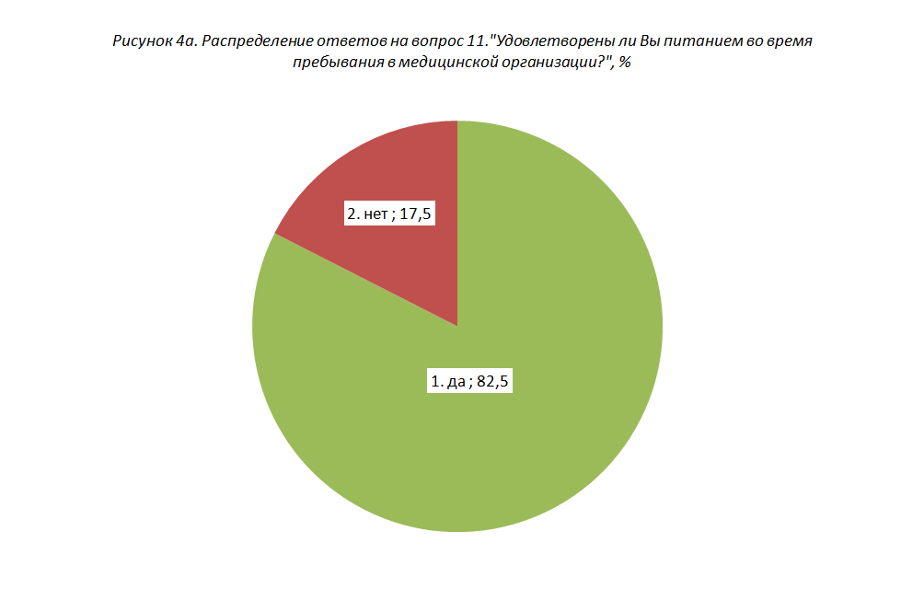

Число потребителей услуг с ограниченными возможностями здоровья, удовлетворенных условиями пребывания в медицинских организациях указанного типа составила лишь 17,5%, что даже меньше аналогичного показателя для медучреждений санаторного типа. Среди неудобств, наиболее часто встречающихся в медучреждениях, опрошенные отметили отсутствие пандусов, поручней – 10,0%, специальных подъемных платформ (аппарелей) – 10,0%, адаптированных лифтов – 10,0%, информации для слабовидящих людей шрифтом Брайля – 10,0% (рис. 5).
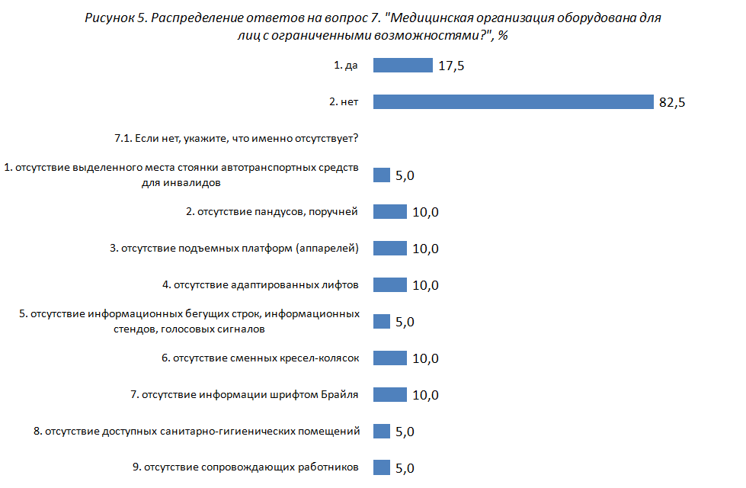

3.4.4. Показатели, характеризующие время ожидания предоставления медицинской услуги

Средний срок ожидания в приемном отделении психиатрических больниц составил для 97,5% потребителей услуг 30 минут и менее (рис. 6).
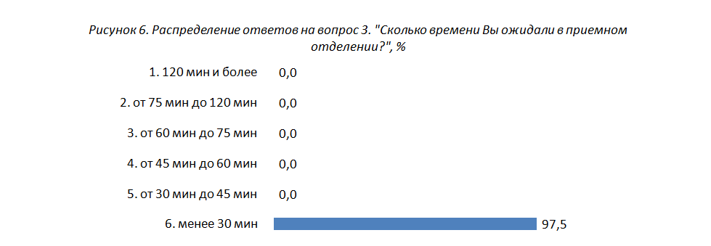

3.4.3. Показатели, характеризующие доброжелательность, вежливость и компетентность работников медицинской организации

Доля потребителей услуг, положительно оценивающих отношение персонала во время пребывания: в приемном отделении медицинской организации (доброжелательность, вежливость) – 90,0%, в отделении медицинской организации – 92,5% (рис. 7, 7а).
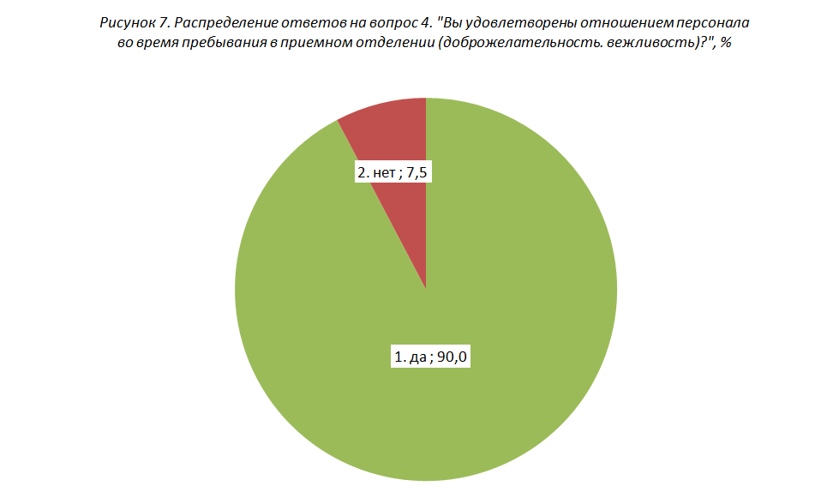
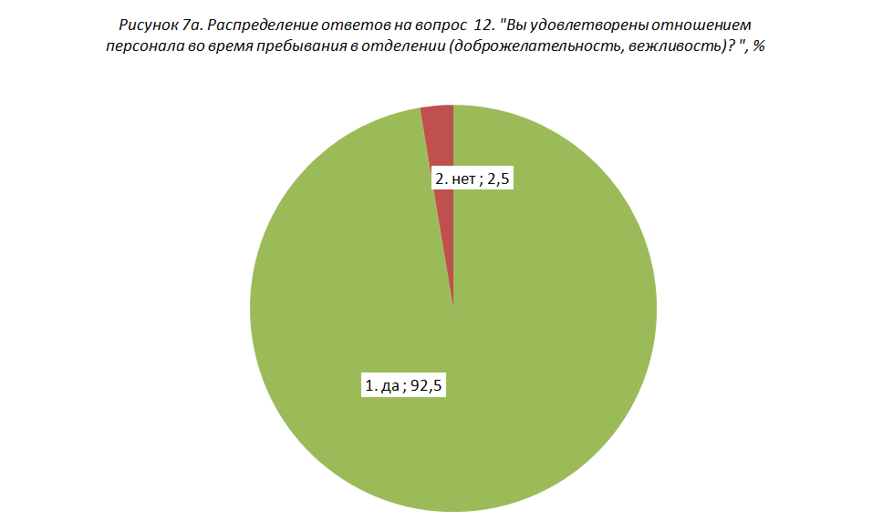
Доля потребителей услуг, положительно оценивающих компетентность медицинских работников медицинских организации санаторного типа, составляет также 90,0% (рис. 8).
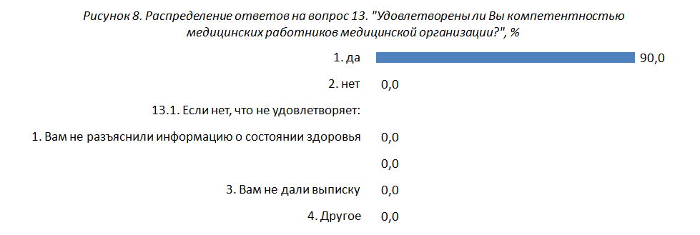

3.4.5. Показатели, характеризующие удовлетворенность оказанными услугами в медицинской организации

Для удовлетворенных услугами, оказанными в медучреждениях данного типа, составила 85%, что меньше аналогичных показателей для рассмотренных выше типов медучреждений, а 15% респондентов высказали свое неудовлетворение (рис. 9).
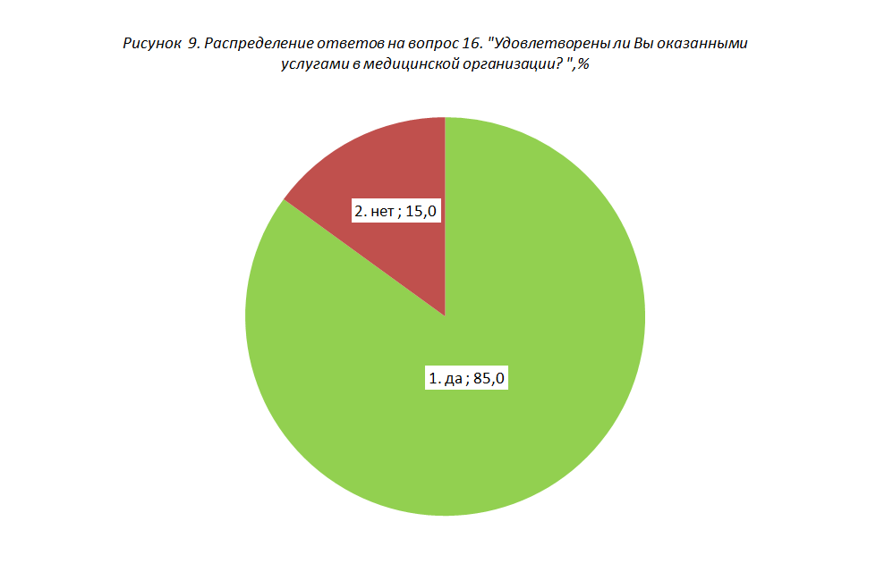
Вместе с тем, доля потребителей услуг, готовых рекомендовать данную конкретную медицинскую организацию для получения медицинской помощи составила 97,5% (рис. 10).
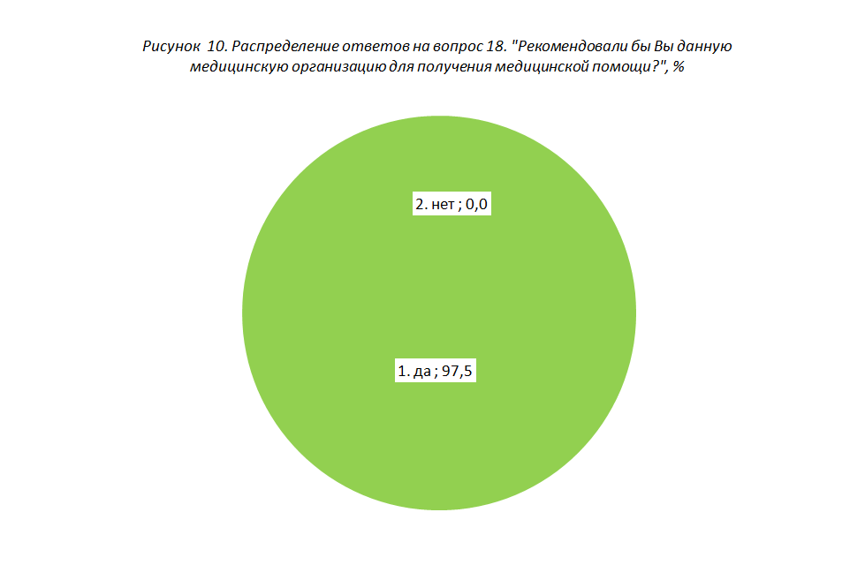

3.4.6. Выводы

Показатели, характеризующие открытость и доступность информации о психиатрических больницах, составили в среднем по республике 9,0 баллов из 14 возможных. Доля потребителей услуг, удовлетворенных качеством и полнотой информации, доступной на официальном сайте медицинской организации составляет менее 1/2 от числа опрошенных. При этом число тех, кто обращался к официальным сайтам, составило всего 5%. Вместе с тем, доля потребителей услуг, обращавшихся к информации, доступной в помещениях медицинской организации значительно выше – 85,0%, как число тех, кто удовлетворен ее качеством и полнотой.
Показатели, характеризующие комфортность условий предоставления медицинских услуг и доступность их получения в психиатрических больницах, составили в среднем по республике 5,0 баллов из 15 возможных. Абсолютное большинство потребителей услуг психиатрических больниц госпитализировано на бюджетной основе. Немногим более 1/2 потребителей услуг удовлетворены условиями пребывания в медицинских организациях составила. При этом респонденты указывают на такие недостатки, как устаревшая мебель и необходимость ремонта. Большинство потребителей услуг удовлетворены питанием во время пребывания в медицинских организациях, однако почти 18,0% высказали свое неудовлетворение. Число потребителей услуг с ограниченными возможностями здоровья, удовлетворенных условиями пребывания в медицинских организациях указанного типа составила лишь 17,5%, что даже меньше аналогичного показателя для медучреждений санаторного типа. Среди неудобств, наиболее часто встречающихся в медучреждениях, опрошенные отметили отсутствие пандусов, поручней, специальных подъемных платформ (аппарелей), адаптированных лифтов, информации для слабовидящих людей шрифтом Брайля. Худшие результаты по указанным показателям отмечаются в ГКУЗ «Психоневрологический диспансер» (1 балл).
Показатели, характеризующие время ожидания предоставления медицинской услуги в психиатрических больницах, составили в среднем по республике максимальные 5,0 баллов из 5 возможных. Для абсолютного большинства респондентов (97,5%) средний срок ожидания в приемном отделении 30 минут и менее.
Показатели, характеризующие доброжелательность, вежливость и компетентность работников психиатрических больниц, составили в среднем по республике 9,5 баллов из 10 возможных. Абсолютное большинство потребителей услуг положительно оценивают отношение персонала во время пребывания, как в приемном отделении медицинской организации, так и в отделениях медицинской организации, а также высоко оценивают компетентность медицинских работников медицинских организации.
Показатели, характеризующие удовлетворенность оказанными услугами в психиатрических больницах, составили в среднем по республике 13,0 баллов из 15 возможных. Доля удовлетворенных услугами, оказанными в медучреждениях данного типа, составила 85%, что меньше аналогичных показателей для рассмотренных выше типов медучреждений, а 15% респондентов высказали свое неудовлетворение. Вместе с тем, абсолютное большинство готово рекомендовать данную конкретную медицинскую организацию для получения медицинской помощи составила.
Средний республиканский балл по результатам независимой оценки потребителями услуг психиатрических больниц составил 41,5 из 59 возможных (таблица 4).
Таблица 4. Рейтинг психиатрических больниц КБР
№ | Название  медучреждения | Баллы  (max - 59)
1. | ГКУЗ «Прохладненская психиатрическая больница» | 47
2. | ГКУЗ «Психоневрологический диспансер» | 36
 | Среднее значение | 41,5

Рейтинг отдельных психиатрических больниц КБР по всем показателям удовлетворенности представлен в приложениях 1 и 2.

3.5. МЕДУЧРЕЖДЕНИЯ ДОНОРСТВА КРОВИ

3.5.1. Показатели, характеризующие открытость и доступность информации о медицинской организации

Доля потребителей услуг, удовлетворенных качеством и полнотой информации о работе медицинской организации и порядке предоставления медицинских услуг, доступной на официальном сайте медицинской организации, составила для упреждений донорства крови немногим более 35,21%. При этом число тех, кто обращался к официальным сайтам перед посещением врача, составило также 35,0% (рис. 1, 1а).
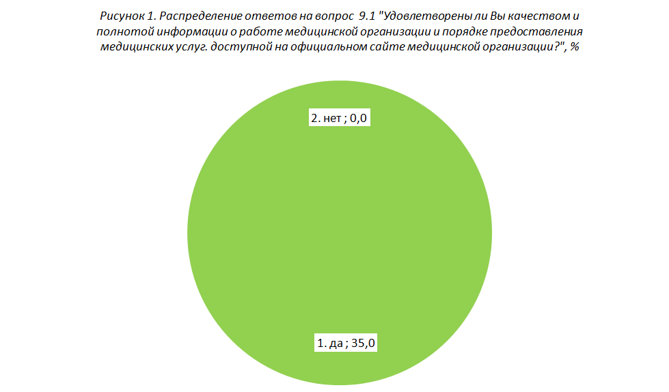
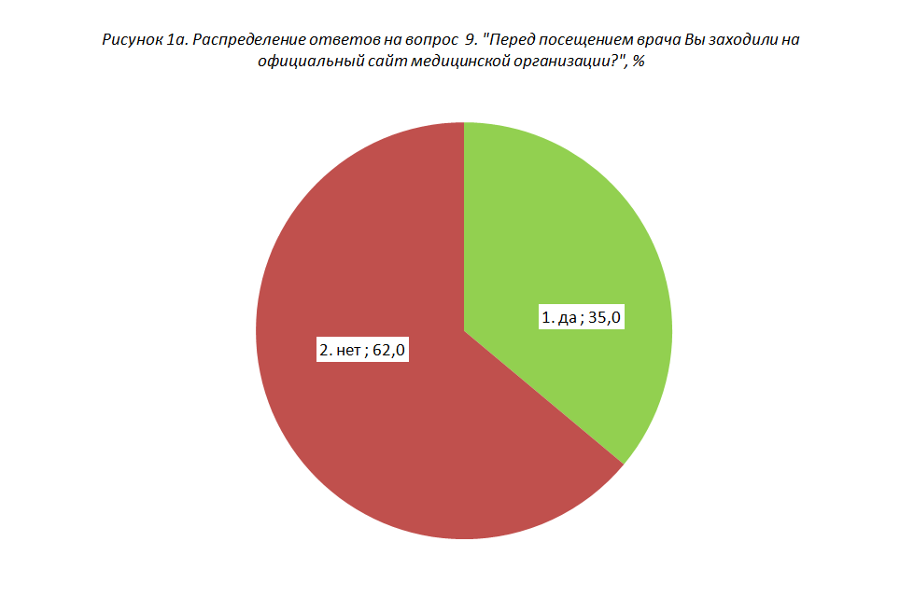
Доля потребителей услуг, обращавшихся за информацией о работе медицинской организации и порядке предоставления медицинских услуг, доступной в помещениях медицинской организации составляет 95,0%. При этом 100,0% респондентов указало, что удовлетворены ее качеством и полнотой (рис. 2, 2а).
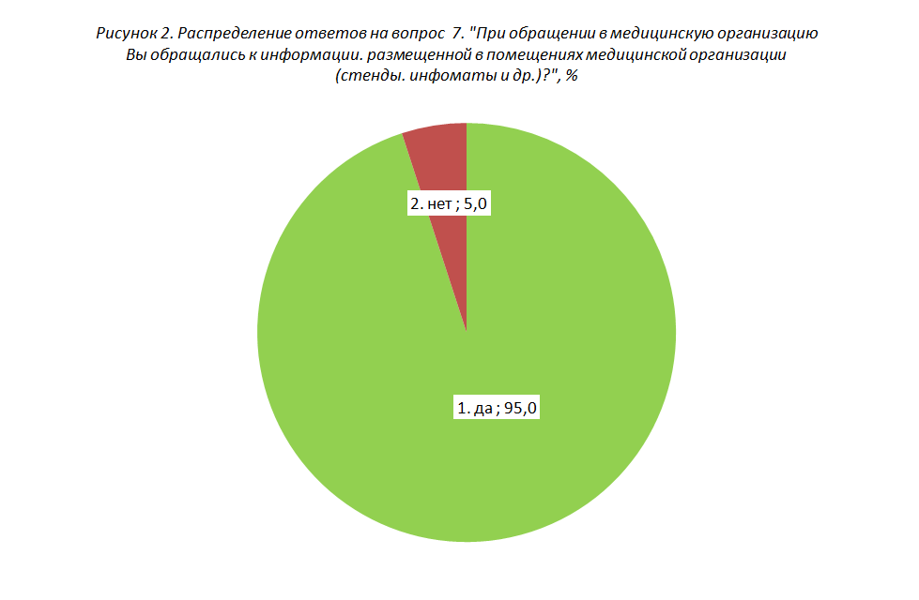
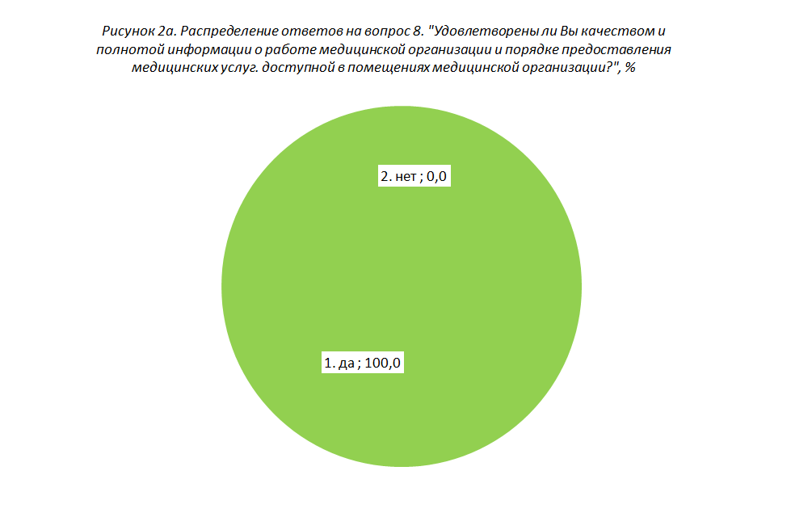

3.5.2. Показатели, характеризующие комфортность условий предоставления медицинских услуг и доступность их получения

Доля потребительских услуг, удовлетворенных условиями пребывания в медицинской организации составила 95,0%. 10,0% опрошенных указали, на отсутствие доступной питьевой воды в помещениях медучреждения (рис. 3).

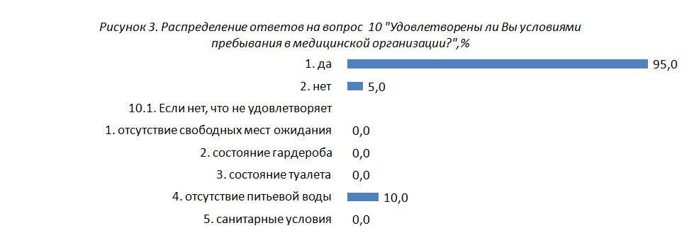

3.5.3. Показатели, характеризующие время ожидания предоставления медицинской услуги

Средний срок ожидания донации с момента обращения в медицинскую организацию для 80,0% опрошенных составил менее 1 часа (рис. 4).
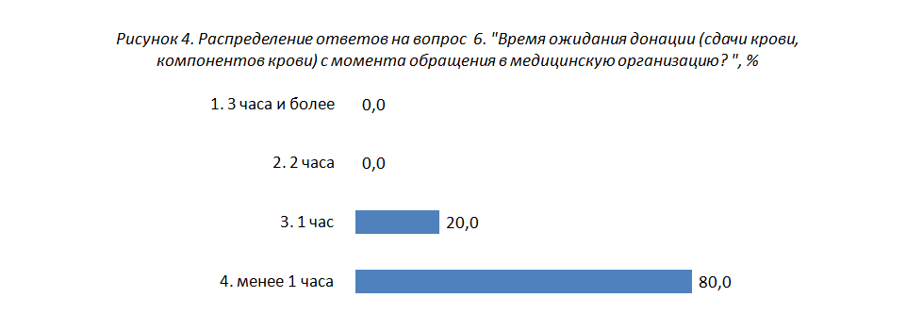

3.5.4. Показатели, характеризующие доброжелательность, вежливость и компетентность работников медицинской организации

Доля потребителей услуг, положительно оценивающих доброжелательность и вежливость работников медицинской организации, составила 95,0% (рис. 5).
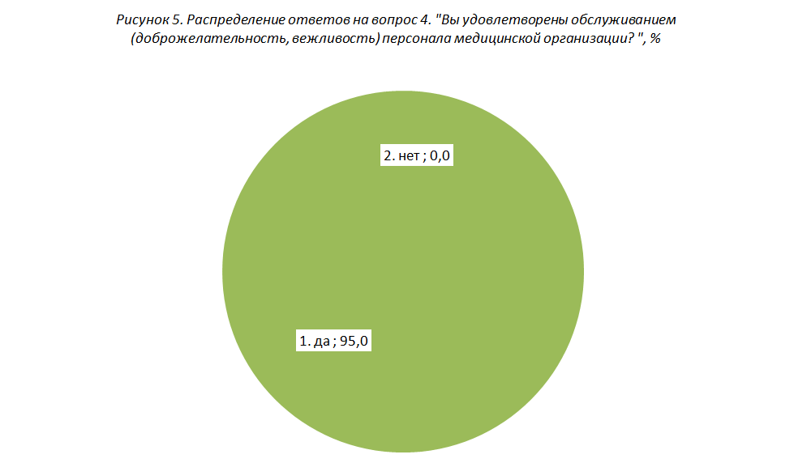
Однако, доля потребителей услуг, положительно оценивающих компетентность медицинских работников медицинских организации, меньше и составляет также 70,0% от числа опрошенных (рис. 6).
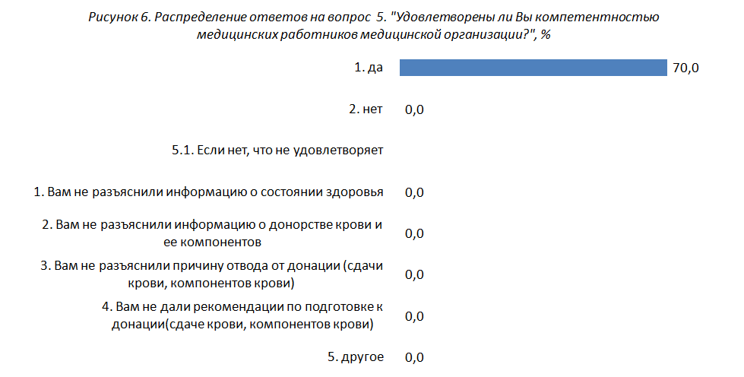

3.5.5. Показатели, характеризующие удовлетворенность оказанными услугами в медицинской организации

Доля потребителей услуг, удовлетворенных оказанными услугами составила 95,0% (рис. 7).
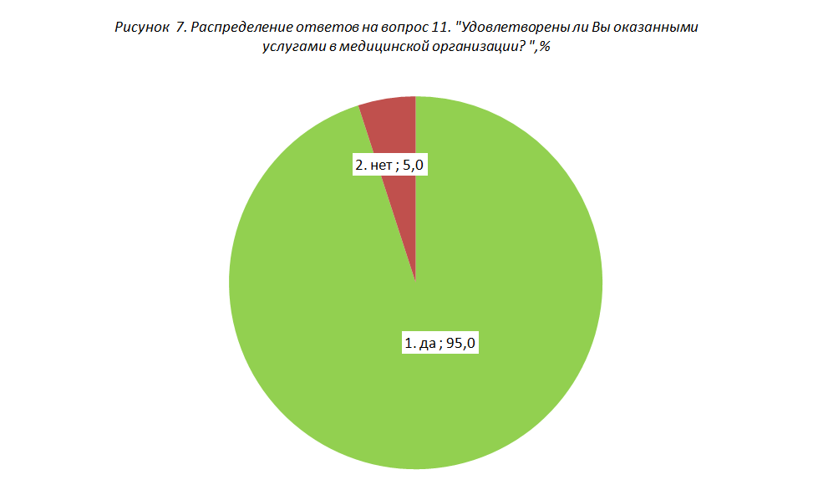
Аналогичная доля потребителей услуг, готова рекомендовать данную конкретную медицинскую организацию для получения медицинской помощи – 95,0% (рис. 8).
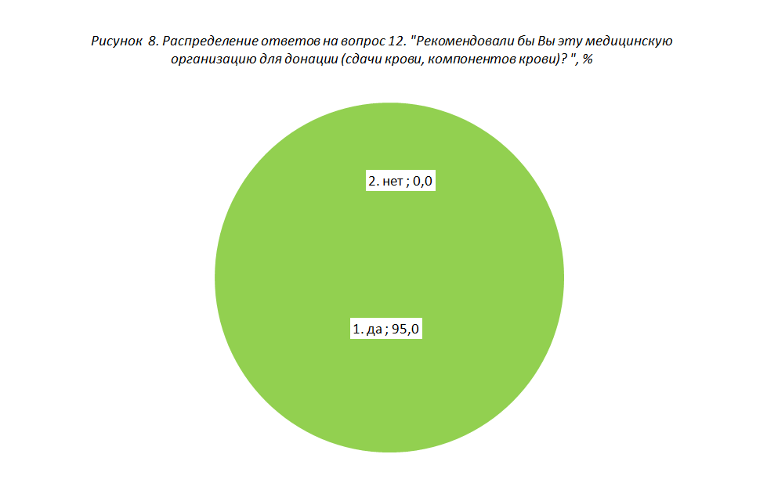

3.5.6. Выводы

Показатели, характеризующие открытость и доступность информации о медицинской организации донорства крови, составили 9,0 баллов из 14 возможных. Доля потребителей услуг, удовлетворенных качеством и полнотой информации, доступной на официальном сайте медицинской организации, как и тех, кто обращался к официальным сайтам перед посещением врача, составила немногим более 1/3. При этом, абсолютное большинство потребителей услуг обращалось за информацией о работе медицинской организации, доступной в помещениях медицинской организации составляет и удовлетворено ее качеством и полнотой.
Показатели, характеризующие комфортность условий предоставления медицинских услуг и доступность их получения в медицинской организации донорства крови, составили максимальные 5,0 баллов из 5 возможных. Абсолютное большинство потребителей услуг удовлетворено условиями пребывания в медицинской организации.
Показатели, характеризующие время ожидания предоставления медицинской услуги в медицинской организации донорства крови, составили максимальные 3,0 баллов из 3 возможных. Средний срок ожидания донации с момента обращения в медицинскую организацию составил для абсолютного большинства опрошенных менее 1 часа.
Показатели, характеризующие доброжелательность, вежливость и компетентность работников медицинской организации донорства крови, составили 6,0 баллов из 10 возможных. Доля потребителей услуг, положительно оценивающих работников медицинской организации по указанному параметру, составила 95,0%. Однако лишь 2/3 потребителей услуг положительно оценивают компетентность медицинских работников медицинских организации.
Показатели, характеризующие удовлетворенность оказанными услугами в медицинской организации донорства крови, составили максимальные 10,0 баллов из 10 возможных. Абсолютное большинство потребителей услуг удовлетворено оказанными услугами, и готово рекомендовать данную медицинскую организацию для получения медицинской помощи.
Средний республиканский балл по результатам независимой оценки потребителями услуг медицинской организации донорства крови составил 33,0 из 42 возможных.
Рейтинг медицинской организации донорства крови по всем показателям удовлетворенности представлен в приложениях 1 и 2.

3.6. СКОРАЯ МЕДИЦИНСКАЯ ПОМОЩЬ

3.6.1. Показатели, характеризующие комфортность условий предоставления медицинских услуг и доступность их получения, а также время ожидания предоставления медицинской услуги

Более 90% опрошенных указали, что вызывали скорую медицинскую помощь по телефону. Доля потребителей услуг, которым было доступен вызов по телефону с первого раза, составила 79,66%. При этом 10,17% респондентов отметили, что им пришлось звонить 2 и более раз. Для 69,49% случаев вызов был принят, и потребителям услуг была направлена бригада скорой медицинской помощи. В 10,17% случаях потребители были госпитализированы в медицинскую организацию (рис. 1).

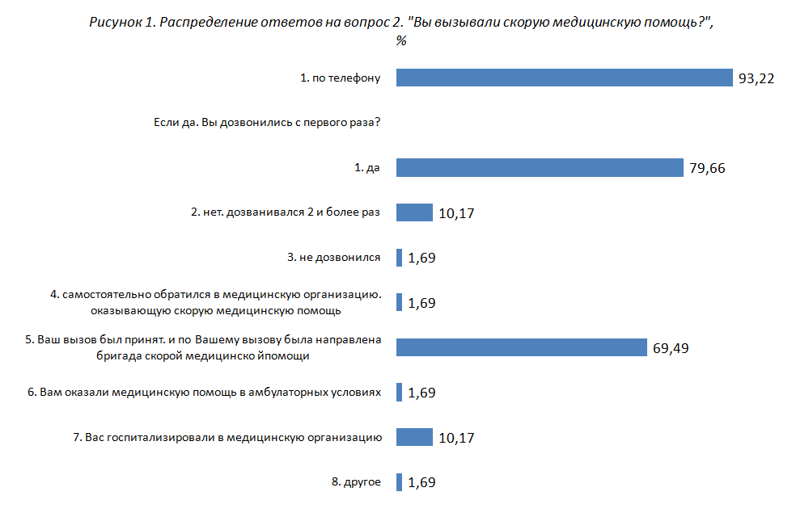

3.6.2. Показатели, характеризующие доброжелательность, вежливость и компетентность работников медицинской организации

Доля потребителей услуг, положительно оценивающих доброжелательность и вежливость бригады скорой медицинской помощи, составила 98,31% (рис. 2).
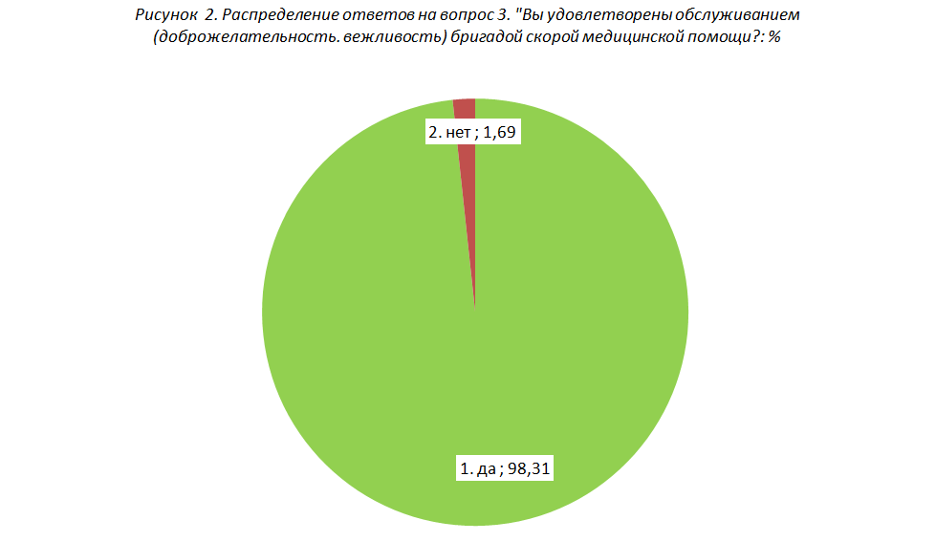
Доля потребителей услуг, положительно оценивающих компетентность бригады скорой медицинской помощи также достаточно высока – 91,53%. Среди тех, кто был не удовлетворен компетентностью работников бригады медицинской помощи, 5,08% указали, что им не разъяснили информацию о состоянии здоровья, а 3,39% не получили сведения об оказываемой медицинской помощи (рис. 3)
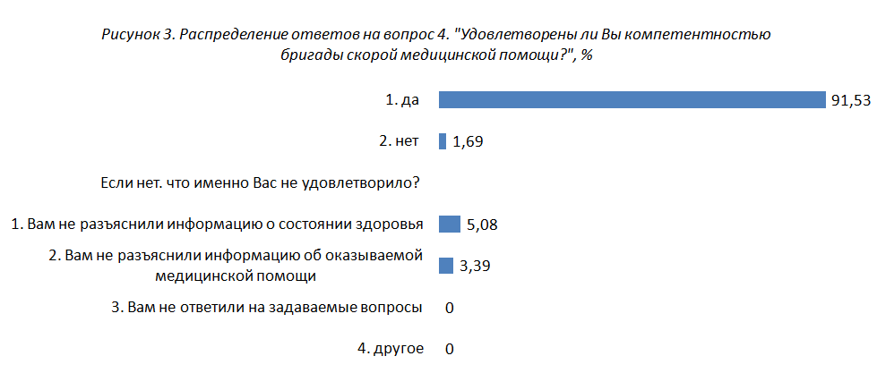

3.6.3. Показатели, характеризующие удовлетворенность оказанными услугами в медицинской организации

Доля потребителей услуг, удовлетворенных услугами, оказанными бригадой скорой медицинской помощи, составила лишь 30,51%, а почти 55,0% опрошенных высказали свое неудовлетворение (рис. 4).
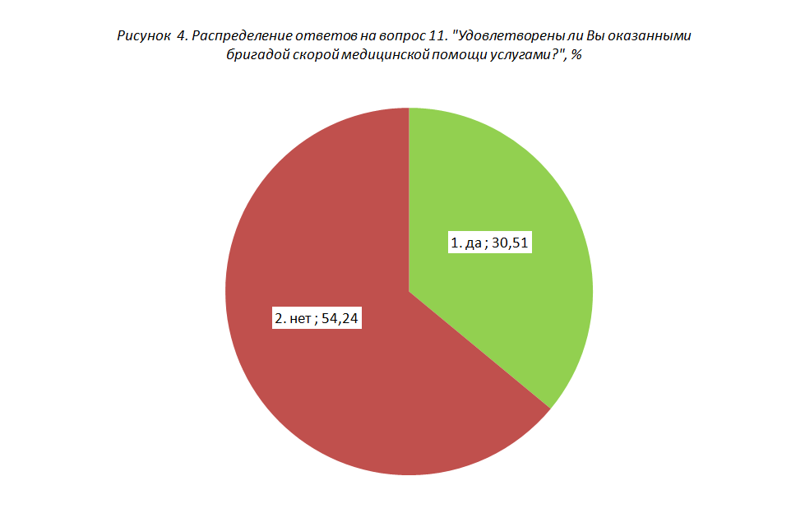

3.5.6. Выводы

Показатели, характеризующие комфортность условий предоставления медицинских услуг и доступность их получения, а также время ожидания предоставления медицинской услуги, свидетельствуют о том, что абсолютное большинство опрошенных осуществляют вызов скорой помощи по телефону. Для почти 80,0% потребителей услуг вызов по телефону был доступен с первого раза, 10,0% опрошенных были вынуждены звонить 2 и более раз. Почти в 70,0% случаев вызов был принят, и была направлена бригада скорой медицинской помощи. В 10,0% случаях потребители были госпитализированы в медицинскую организацию.
Показатели, характеризующие доброжелательность, вежливость и компетентность работников медицинской организации, говорят о том, что абсолютное большинство опрошенных положительно оценивают бригады скорой медицинской помощи по данному критерию, как и по критерию профессиональной компетентности. Вместе с тем, были те, кто был не удовлетворен компетентностью работников бригады скорой помощи. Среди прочих недостатков, потребителями услуг было указано, что им не разъяснили информацию о состоянии здоровья либо они не получили сведений об оказываемой медицинской помощи.
Показатели, характеризующие удовлетворенность оказанными услугами в медицинской организации показали, что лишь менее 1/3 респондентов удовлетворена услугами, оказанными бригадой скорой медицинской помощи, а более половины из них высказали свое неудовлетворение.

4. Общие выводы по результатам независимой оценки оказания услуг медучреждениями КБР

Показатели, характеризующие открытость и доступность информации о медицинских организациях различных типов, свидетельствуют о незначительной востребованости официальных сайтов медицинских организаций как источника информации, и одновременно высоком интересе к сведениям о работе медицинской организации и порядке предоставления медицинских услуг, доступным в помещениях медицинских организаций. Доля потребителей услуг, удовлетворенных качеством и полнотой информации размещенной в помещениях медучреждений также значительно выше. Наибольший интерес у потребителей вызывают официальные сайты медучреждений санаторного типа, наименьший – психиатрических больниц.
Показатели, характеризующие комфортность условий предоставления медицинских услуг и доступность их получения в медицинских организациях КБР различного типа, свидетельствуют о том, что наибольшее удовлетворение услугами отмечается в медучреждениях санаторного и стационарного типов, а также учреждений донорства. В наименьшей степени удовлетворены потребители услуг медучреждений амбулаторного типа и психиатрических больниц.
Доля потребителей услуг с ограниченными возможностями здоровья, удовлетворенных условиями пребывания в медучреждениях различного типа в среднем не превышает 50,0%. Среди неудобств, наиболее часто встречающихся в медучреждениях, опрошенные отметили отсутствие специальных лифтов, отсутствие информации для слабовидящих людей шрифтом Брайля, отсутствие специальных информационных стендов, бегущих строк, а также отсутствие электрических подъемников.
Анализ показателей, характеризующих время ожидания предоставления медицинской услуги в медицинских организациях различного типа, свидетельствуют о том, что лидерами по данному критерию являются психиатрические больницы, медучреждения переливания крови и санаторного типа. Наименьшие показатели по данному параметру отмечаются в медучреждениях амбулаторного и стационарного типов. Средний срок ожидания плановой госпитализации в медучреждениях стационарного типа с момента получения направления составил только для 2/3 опрошенных 15 и менее дней. Для десятой части респондентов указанный срок составил от 15 до 30 дней, и для 6% опрошенных – 30 дней и более.
По показателям, характеризующим доброжелательность, вежливость и компетентность работников медицинских организаций, лидерами являются медучреждения стационарного типа, санаторного типа и психиатрические больницы. Наименьшие показатели по данному параметру отмечаются в медучреждениях амбулаторного типа и донорства. Потребители услуг амбулаторных учреждений дают по указанным параметрам более высокую оценку узким специалистам, нежели участковым врачам (педиатрам). Доля потребителей услуг медучреждений донорства крови, положительно оценивающих работников медицинской организации по указанному параметру, составила 2/3.
Показатели, характеризующие удовлетворенность оказанными услугами в медицинских организациях различного типа, свидетельствуют о том, что большая часть потребителей услуг всех исследованных учреждений осталась удовлетворена полученными услугами. Лидерами по данному критерию являются медучреждения санаторного и стационарного типов, а также медучреждения донорства. Наихудшие результаты по данному показателю отмечается в организациях скорой медицинской помощи – более 1/2 половины опрошенных высказали свое неудовлетворение. Процент потребителей, неудовлетворенных услугами, оказанными в психиатрических больницах, также превышает аналогичный показатель по другим типам учреждений – 15%.

Приложение 1. Сетка расчета рейтинговых показателей медицинских учреждений КБР

Медучреждения амбулаторного типа

ГБУЗ «Участковая больница» с.п. В.Балкария

№ | Показатели |  |  |  |  |  | Итого
1. | Открытость, доступность информации (max – 14) | 1 | 1 | 2 | 5 | 0 | 9
2. | Комфортность условий предоставления услуг (max – 24) |  |  |  | 2.4. | 2.5. | Итого
 |  | 5 | 5 | 2 | 5 | 5 | 22
3. | Время ожидания (max – 15) | 3.1. | 3.2. | 3.3. |  |  | Итого
 |  | 0 | 3 | 0 |  |  | 3
4. | Доброжелательность, вежливость и компетентность работников (max – 10) | 4.1. | 4.2. |  |  |  | Итого
 |  | 5 | 5 |  |  |  | 10
5. | Удовлетворенность оказанными услугами (max – 10) | 5.1. | 5.2. |  |  |  | Итого
 |  | 5 | 5 |  |  |  | 10
 |  | Итого (max – 73) |  |  |  |  | 54

ООО «Млада-дента»

№ | Показатели | 1.1 | 1.2. | 1.3. | 1.4. | 1.5. | Итого
1. | Открытость, доступность информации (max – 14) | 1 | 1 | 2 | 5 | 0 | 9
2. | Комфортность условий предоставления услуг (max – 24) | 2.1. | 2.2 | 2.3. | 2.4. | 2.5. | Итого
 |  | 5 | 5 | 2 | 5 | 5 | 22
3. | Время ожидания (max – 15) | 3.1. | 3.2. | 3.3. |  |  | Итого
 |  | 0 | 2 | 0 |  |  | 2
4. | Доброжелательность, вежливость и компетентность работников (max – 10) | 4.1. | 4.2. |  |  |  | Итого
 |  | 3 | 3 |  |  |  | 6
5. | Удовлетворенность оказанными услугами (max – 10) | 5.1. | 5.2. |  |  |  | Итого
 |  | 5 | 5 |  |  |  | 10
 |  | Итого (max – 73) |  |  |  |  | 49

ГБУЗ «Участковая больница» с.Эльбрус

№ | Показатели | 1.1 | 1.2. | 1.3. | 1.4. | 1.5. | Итого
1. | Открытость, доступность информации (max – 14) | 1 | 1 | 2 | 0 | 0 | 4
2. | Комфортность условий предоставления услуг (max – 24) | 2.1. | 2.2 | 2.3. | 2.4. | 2.5. | Итого
 |  | 2 | 5 | 1 | 5 | 0 | 13
3. | Время ожидания (max – 15) | 3.1. | 3.2. | 3.3. |  |  | Итого
 |  | 0 | 5 | 0 |  |  | 5
4. | Доброжелательность, вежливость и компетентность работников (max – 10) | 4.1. | 4.2. |  |  |  | Итого
 |  | 5 | 5 |  |  |  | 10
5. | Удовлетворенность оказанными услугами (max – 10) | 5.1. | 5.2. |  |  |  | Итого
 |  | 5 | 5 |  |  |  | 10
 |  | Итого (max – 73) |  |  |  |  | 42

ООО «Центральная поликлиника»

№ | Показатели | 1.1 | 1.2. | 1.3. | 1.4. | 1.5. | Итого
1. | Открытость, доступность информации (max – 14) | 1 | 1 | 2 | 5 | 0 | 9
2. | Комфортность условий предоставления услуг (max – 24) | 2.1. | 2.2 | 2.3. | 2.4. | 2.5. | Итого
 |  | 3 | 0 | 2 | 5 | 0 | 10
3. | Время ожидания (max – 15) | 3.1. | 3.2. | 3.3. |  |  | Итого
 |  | 0 | 5 | 0 |  |  | 5
4. | Доброжелательность, вежливость и компетентность работников (max – 10) | 4.1. | 4.2. |  |  |  | Итого
 |  | 0 | 5 |  |  |  | 5
5. | Удовлетворенность оказанными услугами (max – 10) | 5.1. | 5.2. |  |  |  | Итого
 |  | 5 | 5 |  |  |  | 10
 |  | Итого (max – 73) |  |  |  |  | 39

ООО «Клиника «Медиум»

№ | Показатели | 1.1 | 1.2. | 1.3. | 1.4. | 1.5. | Итого
1. | Открытость, доступность информации (max – 14) | 1 | 1 | 2 | 0 | 0 | 4
2. | Комфортность условий предоставления услуг (max – 24) | 2.1. | 2.2 | 2.3. | 2.4. | 2.5. | Итого
 |  | 5 | 0 | 2 | 5 | 0 | 12
3. | Время ожидания (max – 15) | 3.1. | 3.2. | 3.3. |  |  | Итого
 |  | 0 | 5 | 0 |  |  | 5
4. | Доброжелательность, вежливость и компетентность работников (max – 10) | 4.1. | 4.2. |  |  |  | Итого
 |  | 0 | 3 |  |  |  | 3
5. | Удовлетворенность оказанными услугами (max – 10) | 5.1. | 5.2. |  |  |  | Итого
 |  | 5 | 5 |  |  |  | 10
 |  | Итого (max – 73) |  |  |  |  | 34

ГБУЗ «Республиканский врачебно-физкультурный диспансер»

№ | Показатели | 1.1 | 1.2. | 1.3. | 1.4. | 1.5. | Итого
1. | Открытость, доступность информации (max – 14) | 1 | 1 | 2 | 0 | 4 | 8
2. | Комфортность условий предоставления услуг (max – 24) | 2.1. | 2.2 | 2.3. | 2.4. | 2.5. | Итого
 |  | 5 | 1 | 1 | 5 | 0 | 12
3. | Время ожидания (max – 15) | 3.1. | 3.2. | 3.3. |  |  | Итого
 |  | 2 | 5 | 0 |  |  | 7
4. | Доброжелательность, вежливость и компетентность работников (max – 10) | 4.1. | 4.2. |  |  |  | Итого
 |  | 0 | 0 |  |  |  | 0
5. | Удовлетворенность оказанными услугами (max – 10) | 5.1. | 5.2. |  |  |  | Итого
 |  | 3 | 3 |  |  |  | 6
 |  | Итого (max – 73) |  |  |  |  | 33

ООО «Стома Плюс»

№ | Показатели | 1.1 | 1.2. | 1.3. | 1.4. | 1.5. | Итого
1. | Открытость, доступность информации (max – 14) | 1 | 1 | 2 | 2 | 0 | 6
2. | Комфортность условий предоставления услуг (max – 24) | 2.1. | 2.2 | 2.3. | 2.4. | 2.5. | Итого
 |  | 4 | 0 | 2 | 3 | 5 | 14
3. | Время ожидания (max – 15) | 3.1. | 3.2. | 3.3. |  |  | Итого
 |  | 0 | 4 | 0 |  |  | 4
4. | Доброжелательность, вежливость и компетентность работников (max – 10) | 4.1. | 4.2. |  |  |  | Итого
 |  | 2 | 0 |  |  |  | 2
5. | Удовлетворенность оказанными услугами (max – 10) | 5.1. | 5.2. |  |  |  | Итого
 |  | 3 | 2 |  |  |  | 5
 |  | Итого (max – 73) |  |  |  |  | 30

ООО «Жак плюс»

№ | Показатели | 1.1 | 1.2. | 1.3. | 1.4. | 1.5. | Итого
1. | Открытость, доступность информации (max – 14) | 1 | 1 | 2 | 2 | 0 | 6
2. | Комфортность условий предоставления услуг (max – 24) | 2.1. | 2.2 | 2.3. | 2.4. | 2.5. | Итого
 |  | 5 | 0 | 2 | 5 | 0 | 12
3. | Время ожидания (max – 15) | 3.1. | 3.2. | 3.3. |  |  | Итого
 |  | 0 | 5 | 0 |  |  | 5
4. | Доброжелательность, вежливость и компетентность работников (max – 10) | 4.1. | 4.2. |  |  |  | Итого
 |  | 0 | 0 |  |  |  | 0
5. | Удовлетворенность оказанными услугами (max – 10) | 5.1. | 5.2. |  |  |  | Итого
 |  | 0 | 5 |  |  |  | 5
 |  | Итого (max – 73) |  |  |  |  | 28

ООО «Стоматология Мурат»

№ | Показатели | 1.1 | 1.2. | 1.3. | 1.4. | 1.5. | Итого
1. | Открытость, доступность информации (max – 14) | 1 | 1 | 2 | 0 | 0 | 4
2. | Комфортность условий предоставления услуг (max – 24) | 2.1. | 2.2 | 2.3. | 2.4. | 2.5. | Итого
 |  | 0 | 5 | 0 | 5 | 0 | 10
3. | Время ожидания (max – 15) | 3.1. | 3.2. | 3.3. |  |  | Итого
 |  | 0 | 5 | 0 |  |  | 5
4. | Доброжелательность, вежливость и компетентность работников (max – 10) | 4.1. | 4.2. |  |  |  | Итого
 |  | 0 | 0 |  |  |  | 0
5. | Удовлетворенность оказанными услугами (max – 10) | 5.1. | 5.2. |  |  |  | Итого
 |  | 1 | 5 |  |  |  | 6
 |  | Итого (max – 73) |  |  |  |  | 25

Медучреждения стационарного типа

ООО «Лечебно-диагностический центр «Валео Вита»

№ | Показатели | 1.1. | 1.2. | 1.3. | 1.4. |  | Итого
1. | Открытость, доступность информации (max – 14) | 1 | 1 | 2 | 5 | 5 | 14
2. | Комфортность условий предоставления услуг (max – 21) | 2.1. | 2.2. | 2.3. | 2.4. | 2.5. | Итого
 |  | 5 | 5 | 3 | 3 | 5 | 21
3. | Время ожидания (max – 15) | 3.1. | 3.2. | 3.3. |  |  | Итого
 |  | 5 | 5 | 0 |  |  | 10
4. | Доброжелательность, вежливость и компетентность работников (max – 10) | 4.1. | 4.2. |  |  |  | Итого
 |  | 5 | 5 |  |  |  | 10
5. | Удовлетворенность оказанными услугами (max – 15) | 5.1. | 5.2. | 5.3. |  |  | Итого
 |  | 5 | 5 | 5 |  |  | 15
 |  | Итого (max – 75) |  |  |  |  | 70

ГБУЗ «Наркологический диспансер»

№ | Показатели | 1.1. | 1.2. | 1.3. | 1.4. | 1.5. | Итого
1. | Открытость, доступность информации (max – 14) | 1 | 1 | 2 | 5 | 0 | 9
2. | Комфортность условий предоставления услуг (max – 21) | 2.1. | 2.2. | 2.3. | 2.4. | 2.5. | Итого
 |  | 5 | 1 | 3 | 3 | 5 | 17
3. | Время ожидания (max – 15) | 3.1. | 3.2. | 3.3. |  |  | Итого
 |  | 5 | 5 | 0 |  |  | 10
4. | Доброжелательность, вежливость и компетентность работников (max – 10) | 4.1. | 4.2. |  |  |  | Итого
 |  | 5 | 5 |  |  |  | 10
5. | Удовлетворенность оказанными услугами (max – 15) | 5.1. | 5.2. | 5.3. |  |  | Итого
 |  | 5 | 4 | 5 |  |  | 14
 |  | Итого (max – 75) |  |  |  |  | 60

ГБУЗ «Перинатальный центр»

№ | Показатели | 1.1. | 1.2. | 1.3. | 1.4. | 1.5. | Итого
1. | Открытость, доступность информации (max – 14) | 1 | 1 | 2 | 0 | 1 | 5
2. | Комфортность условий предоставления услуг (max – 21) | 2.1. | 2.2. | 2.3. | 2.4. | 2.5. | Итого
 |  | 5 | 4 | 5 | 5 | 5 | 24
3. | Время ожидания (max – 15) | 3.1. | 3.2. | 3.3. |  |  | Итого
 |  | 5 | 0 | 0 |  |  | 5
4. | Доброжелательность, вежливость и компетентность работников (max – 10) | 4.1. | 4.2. |  |  |  | Итого
 |  | 5 | 5 |  |  |  | 10
5. | Удовлетворенность оказанными услугами (max – 15) | 5.1. | 5.2. | 5.3. |  |  | Итого
 |  | 5 | 5 | 5 |  |  | 15
 |  | Итого (max – 75) |  |  |  |  | 59

ООО «Глазная клиника «Ленар» им. академика С.Н. Федорова

№ | Показатели | 1.1. | 1.2. | 1.3. | 1.4. | 1.5. | Итого
1. | Открытость, доступность информации (max – 14) | 1 | 1 | 2 | 3 | 0 | 7
2. | Комфортность условий предоставления услуг (max – 21) | 2.1. | 2.2. | 2.3. | 2.4. | 2.5. | Итого
 |  | 3 | 3 | 2 | 3 | 5 | 16
3. | Время ожидания (max – 15) | 3.1. | 3.2. | 3.3. |  |  | Итого
 |  | 5 | 1 | 0 |  |  | 6
4. | Доброжелательность, вежливость и компетентность работников (max – 10) | 4.1. | 4.2. |  |  |  | Итого
 |  | 5 | 5 |  |  |  | 10
5. | Удовлетворенность оказанными услугами (max – 15) | 5.1. | 5.2. | 5.3. |  |  | Итого
 |  | 5 | 5 | 5 |  |  | 15
 |  | Итого (max – 75) |  |  |  |  | 54

ООО «Северо-Кавказский научно-практический центр челюстно-лицевой, пластической хирургии и стоматологии»

№ | Показатели | 1.1. | 1.2. | 1.3. | 1.4. | 1.5. | Итого
1. | Открытость, доступность информации (max – 14) | 1 | 1 | 2 | 1 | 0 | 5
2. | Комфортность условий предоставления услуг (max – 21) | 2.1. | 2.2. | 2.3. | 2.4. | 2.5. | Итого
 |  | 5 | 5 | 0 | 1 | 0 | 11
3. | Время ожидания (max – 15) | 3.1. | 3.2. | 3.3. |  |  | Итого
 |  | 5 | 3 | 0 |  |  | 8
4. | Доброжелательность, вежливость и компетентность работников (max – 10) | 4.1. | 4.2. |  |  |  | Итого
 |  | 5 | 5 |  |  |  | 10
5. | Удовлетворенность оказанными услугами (max – 15) | 5.1. | 5.2. | 5.3. |  |  | Итого
 |  | 5 | 5 | 5 |  |  | 15
 |  | Итого (max – 75) |  |  |  |  | 49

ГБУЗ «Противотуберкулезный диспансер»

№ | Показатели | 1.1. | 1.2. | 1.3. | 1.4. | 1.5. | Итого
1. | Открытость, доступность информации (max – 14) | 1 | 1 | 2 | 5 | 0 | 9
2. | Комфортность условий предоставления услуг (max – 21) | 2.1. | 2.2. | 2.3. | 2.4. | 2.5. | Итого
 |  | 0 | 3 | 0 | 2 | 5 | 10
3. | Время ожидания (max – 15) | 3.1. | 3.2. | 3.3. |  |  | Итого
 |  | 1 | 0 | 0 |  |  | 1
4. | Доброжелательность, вежливость и компетентность работников (max – 10) | 4.1. | 4.2. |  |  |  | Итого
 |  | 5 | 5 |  |  |  | 10
5. | Удовлетворенность оказанными услугами (max – 15) | 5.1. | 5.2. | 5.3. |  |  | Итого
 |  | 5 | 4 | 5 |  |  | 14
 |  | Итого (max – 75) |  |  |  |  | 44

ООО "СКНЦ", Нарткалинский филиал №2

№ | Показатели | 1.1. | 1.2. | 1.3. | 1.4. | 1.5. | Итого
1. | Открытость, доступность информации (max – 14) | 1 | 1 | 2 | 3 | 0 | 7
2. | Комфортность условий предоставления услуг (max – 21) | 2.1. | 2.2. | 2.3. | 2.4. | 2.5. | Итого
 |  | 5 | 0 | 1 | 3 | 5 | 14
3. | Время ожидания (max – 15) | 3.1. | 3.2. | 3.3. |  |  | Итого
 |  | 5 | 5 | 5 |  |  | 15
4. | Доброжелательность, вежливость и компетентность работников (max – 10) | 4.1. | 4.2. |  |  |  | Итого
 |  | 5 | 5 |  |  |  | 10
5. | Удовлетворенность оказанными услугами (max – 15) | 5.1. | 5.2. | 5.3. |  |  | Итого
 |  | 5 | 5 | 5 |  |  | 15
 |  | Итого (max – 75) |  |  |  |  | 61

ФКУЗ МСЧ МВД по КБР

№ | Показатели | 1.1. | 1.2. | 1.3. | 1.4. | 1.5. | Итого
1. | Открытость, доступность информации (max – 14) | 1 | 1 | 2 | 4 | 5 | 13
2. | Комфортность условий предоставления услуг (max – 21) | 2.1. | 2.2. | 2.3. | 2.4. | 2.5. | Итого
 |  | 5 | 5 | 1 | 5 | 5 | 21
3. | Время ожидания (max – 15) | 3.1. | 3.2. | 3.3. |  |  | Итого
 |  | 5 | 5 | 0 |  |  | 10
4. | Доброжелательность, вежливость и компетентность работников (max – 10) | 4.1. | 4.2. |  |  |  | Итого
 |  | 5 | 5 |  |  |  | 10
5. | Удовлетворенность оказанными услугами (max – 15) | 5.1. | 5.2. | 5.3. |  |  | Итого
 |  | 5 | 5 | 5 |  |  | 15
 |  | Итого (max – 75) |  |  |  |  | 69

Медучреждения санаторного типа

АО «Санаторий «Чайка»

№ | Показатели | 1.1. | 1.2. | 1.3. | 1.4. | 1.5. | Итого
1. | Открытость, доступность информации (max – 14) | 1 | 1 | 2 | 5 | 5 | 14
2. | Комфортность условий предоставления услуг (max – 21) | 2.1. | 2.2. | 2.3. | 2.4. | 2.5. | Итого
 |  | 5 | 5 | 3 | 3 | 5 | 21
3. | Время ожидания (max – 5) | 3.1. |  |  |  |  | Итого
 |  | 5 |  |  |  |  | 5
4. | Доброжелательность, вежливость и компетентность работников (max – 10) | 4.1. | 4.2. |  |  |  | Итого
 |  | 5 | 5 |  |  |  | 10
5. | Удовлетворенность оказанными услугами (max – 5) | 5.1. |  |  |  |  | Итого
 |  | 5 |  |  |  |  | 5
 |  | Итого (max – 55) |  |  |  |  | 55

ООО «Санаторий «Грушевая роща»

№ | Показатели | 1.1. | 1.2. | 1.3. | 1.4. | 1.5. | Итого
1. | Открытость, доступность информации (max – 14) | 1 | 1 | 2 | 5 | 5 | 14
2. | Комфортность условий предоставления услуг (max – 21) | 2.1. | 2.2. | 2.3. | 2.4. | 2.5. | Итого
 |  | 5 | 5 | 5 | 5 | 0 | 20
3. | Время ожидания (max – 5) | 3.1. |  |  |  |  | Итого
 |  | 5 |  |  |  |  | 5
4. | Доброжелательность, вежливость и компетентность работников (max – 10) | 4.1. | 4.2. |  |  |  | Итого
 |  | 5 | 5 |  |  |  | 10
5. | Удовлетворенность оказанными услугами (max – 5) | 5.1. |  |  |  |  | Итого
 |  | 5 |  |  |  |  | 5
 |  | Итого (max – 55) |  |  |  |  | 54

ООО «Санаторий «Маяк»

№ | Показатели | 1.1. | 1.2. | 1.3. | 1.4. | 1.5. | Итого
1. | Открытость, доступность информации (max – 14) | 1 | 1 | 2 | 0 | 4 | 8
2. | Комфортность условий предоставления услуг (max – 21) | 2.1. | 2.2. | 2.3. | 2.4. | 2.5. | Итого
 |  | 5 | 5 | 3 | 3 | 0 | 16
3. | Время ожидания (max – 5) | 3.1. |  |  |  |  | Итого
 |  | 5 |  |  |  |  | 5
4. | Доброжелательность, вежливость и компетентность работников (max – 10) | 4.1. | 4.2. |  |  |  | Итого
 |  | 5 | 5 |  |  |  | 10
5. | Удовлетворенность оказанными услугами (max – 5) | 5.1. |  |  |  |  | Итого
 |  | 5 |  |  |  |  | 5
 |  | Итого (max – 55) |  |  |  |  | 44

ГКУЗ «Детский противотуберкулёзный санаторий «Звездочка»

№ | Показатели | 1.1. | 1.2. | 1.3. | 1.4. | 1.5. | Итого
1. | Открытость, доступность информации (max – 14) | 1 | 1 | 2 | 0 | 0 | 4
2. | Комфортность условий предоставления услуг (max – 21) | 2.1. | 2.2. | 2.3. | 2.4. | 2.5. | Итого
 |  | 5 | 5 | 5 | 5 | 0 | 20
3. | Время ожидания (max – 5) | 3.1. |  |  |  |  | Итого
 |  | 0 |  |  |  |  | 0
4. | Доброжелательность, вежливость и компетентность работников (max – 10) | 4.1. | 4.2. |  |  |  | Итого
 |  | 5 | 5 |  |  |  | 10
5. | Удовлетворенность оказанными услугами (max – 5) | 5.1. |  |  |  |  | Итого
 |  | 5 |  |  |  |  | 5
 |  | Итого (max – 55) |  |  |  |  | 39

Психиатрические больницы

ГКУЗ «Прохладненская психиатрическая больница»

№ | Показатели | 1.1 | 1.2. | 1.3. | 1.4. | 1.5. | Итого
1. | Открытость, доступность информации (max – 14) | 1 | 1 | 2 | 5 | 0 | 9
2. | Комфортность условий предоставления услуг (max – 15) | 2.1. | 2.2 | - | - | 2.5. | Итого
 |  | 4 | 5 |  |  | 0 | 9
3. | Время ожидания (max – 5) | 3.1. | - | - |  |  | Итого
 |  | 5 |  |  |  |  | 5
4. | Доброжелательность, вежливость и компетентность работников (max – 10) | 4.1. | 4.2. |  |  |  | Итого
 |  | 5 | 4 |  |  |  | 9
5. | Удовлетворенность оказанными услугами (max – 15) | 5.1. | 5.2. | 5.3. |  |  | Итого
 |  | 5 | 5 | 5 |  |  | 15
 |  | Итого (max – 59) |  |  |  |  | 47

ГКУЗ «Психоневрологический диспансер»

№ | Показатели | 1.1 | 1.2. | 1.3. | 1.4. | 1.5. | Итого
1. | Открытость, доступность информации (max – 14) | 1 | 1 | 2 | 5 | 0 | 9
2. | Комфортность условий предоставления услуг (max – 15) | 2.1. | 2.2 | - | - | 2.5. | Итого
 |  | 0 | 1 |  |  | 0 | 1
3. | Время ожидания (max – 5) | 3.1. | - | - |  |  | Итого
 |  | 5 |  |  |  |  | 5
4. | Доброжелательность, вежливость и компетентность работников (max – 10) | 4.1. | 4.2. |  |  |  | Итого
 |  | 5 | 5 |  |  |  | 10
5. | Удовлетворенность оказанными услугами (max – 15) | 5.1. | 5.2. | 5.3. |  |  | Итого
 |  | 1 | 5 | 5 |  |  | 11
 |  | Итого (max – 59) |  |  |  |  | 36

Медучреждения донорства крови

ГБУЗ «Станция переливания крови»

№ | Показатели | 1.1 | 1.2. | 1.3. | 1.4. | 1.5. | Итого
1. | Открытость, доступность информации (max – 14) | 1 | 1 | 2 | 5 | 0 | 9
2. | Комфортность условий предоставления услуг (max – 5) | - | - | - | 2.4. | - | Итого
 |  |  |  |  | 5 |  | 5
3. | Время ожидания (max – 3) | 3.1. | - | - |  |  | Итого
 |  | 3 |  |  |  |  | 3
4. | Доброжелательность, вежливость и компетентность работников (max – 10) | 4.1. | 4.2. |  |  |  | Итого
 |  | 5 | 1 |  |  |  | 6
5. | Удовлетворенность оказанными услугами (max – 10) | 5.1. | 5.2. |  |  |  | Итого
 |  | 5 | 5 |  |  |  | 10
 |  | Итого (max – 42) |  |  |  |  | 33

Приложение 2. Сводная таблица рейтинга медицинских организаций КБР по результатам независимой оценки качества оказания услуг
№ | Рейтинг | Название учреждения | 1 | 2 | 3 | 4 | 5 | 6
 |  |  | Открытость, доступность информации | Комфортность условий предоставления услуг | Время ожидания предоставления мед.услуги | Доброж., вежливость и компетентность работников | Удовлетворен-ность оказанными услугами | Всего  баллов
МЕДУЧРЕЖДЕНИЯ АМБУЛАТОРНОГО ТИПА |  |  | max - 14 | max - 24 | max - 15 | max - 10 | max - 10 | max - 73
1. | 1 | ГБУЗ "Участковая больница" с.п. В.Балкария | 9 | 22 | 3 | 10 | 10 | 54
2. | 2 | ООО "Млада-дента" | 9 | 22 | 2 | 6 | 10 | 49
3. | 3 | ГБУЗ "Участковая больница" с.Эльбрус | 4 | 13 | 5 | 10 | 10 | 42
4. | 4 | ООО "Центральная поликлиника" | 9 | 10 | 5 | 5 | 10 | 39
5. | 5 | ООО "Клиника "Медиум" | 4 | 12 | 5 | 3 | 10 | 34
6. | 6 | ГБУЗ "Республиканский врачебно-физкультурный диспансер" | 8 | 12 | 7 | 0 | 6 | 33
7. | 7 | ООО "Стома Плюс" | 6 | 14 | 4 | 2 | 5 | 31
8. | 8 | ООО "Жак плюс" | 6 | 12 | 5 | 0 | 5 | 28
9. | 9 | ООО "Стоматология Мурат" | 4 | 10 | 5 | 0 | 6 | 25
 |  | Среднее значение | 6,6 | 14,1 | 4,6 | 4,0 | 8,0 | 37,2
МЕДУЧРЕЖДЕНИЯ СТАЦИОНАРНОГО ТИПА |  |  | max - 14 | max - 21 | max - 15 | max - 10 | max - 15 | max - 75
10. | 1 | ООО "Лечебно-диагностический центр "Валео Вита" | 14 | 21 | 10 | 10 | 15 | 70
11. | 8 | ФКУЗ МСЧ МВД по КБР | 13 | 21 | 10 | 10 | 15 | 69
12. | 7 | ООО "СКНЦ", Нарткалинский филиал №2 | 7 | 14 | 15 | 10 | 15 | 61
13. | 2 | ГБУЗ "Наркологический диспансер" | 9 | 17 | 10 | 10 | 14 | 60
14. | 3 | ГБУЗ "Перинатальный центр" | 5 | 24 | 5 | 10 | 15 | 59
15. | 4 | ООО "Глазная клиника "Ленар" им. академика С.Н. Федорова | 7 | 16 | 6 | 10 | 15 | 54
16. | 5 | ООО "Сев.-Кав. научно-практ. центр чел.-лиц., пласт. хирургии и стомат." | 5 | 11 | 8 | 10 | 15 | 49
17. | 6 | ГБУЗ "Противотуберкулезный диспансер" | 9 | 10 | 1 | 10 | 14 | 44
 |  | Среднее значение | 8,6 | 16,8 | 8,1 | 10 | 14,8 | 58,2

 | - минимальное значение по показателю |  | - среднее значение по показателю |  | - максимальное значение по показателю

№ | Рейтинг | Название учреждения | 1 | 2 | 3 | 4 | 5 | 6
 |  |  | Открытость, доступность информации | Комфортность условий предоставления услуг | Время ожидания предоставления мед.услуги | Доброж., вежливость и компетентность работников | Удовлетворен-ность оказанными услугами | Всего  баллов
МЕДУЧРЕЖДЕНИЯ САНАТОРНОГО ТИПА |  |  | max - 14 | max - 21 | max - 5 | max - 10 | max - 5 | max - 55
18. | 1 | АО "Санаторий "Чайка" | 14 | 21 | 5 | 10 | 5 | 55
19. | 2 | ООО "Санаторий "Грушевая роща" | 14 | 20 | 5 | 10 | 5 | 54
20. | 3 | ООО "Санаторий "Маяк" | 8 | 16 | 5 | 10 | 5 | 44
21. | 4 | ГКУЗ "Детский противотуберкулёзный санаторий "Звездочка" | 4 | 20 | 0 | 10 | 5 | 39
 |  | Среднее значение | 10,0 | 19,3 | 3,8 | 10,0 | 5,0 | 48,0
ПСИХИАТРИЧЕСКИЕ БОЛЬНИЦЫ |  |  | max - 14 | max - 15 | max - 5 | max - 10 | max - 15 | max - 59
22. | 1 | ГКУЗ "Прохладненская психиатрическая больница" | 9 | 9 | 5 | 9 | 15 | 47
23. | 2 | ГКУЗ "Психоневрологический диспансер" | 9 | 1 | 5 | 10 | 11 | 36
 |  | Среднее значение | 9 | 5 | 5 | 9,5 | 13 | 41,5
МЕДУЧРЕЖДЕНИЯ ДОНОРСТВА КРОВИ |  |  | max - 14 | max - 5 | max - 3 | max - 10 | max - 10 | max - 42
24. | 1 | ГБУЗ "Станция переливания крови" | 9 | 5 | 3 | 6 | 10 | 33

 | - минимальное значение по показателю |  | - среднее значение по показателю |  | - максимальное значение по показателю

Приложение 3. Анкеты для оценки качества оказания услуг медицинскими организациями

АНКЕТА
для оценки качества оказания услуг медицинскими организациями
в амбулаторных условиях

Полное наименование медицинской организации ______________________________
Месяц, год текущий ____________________________________

1. Причина, по которой Вы обратились в медицинскую организацию? :
1.1. заболевание
2.2. травма
3.3. диспансеризация
4.4. профосмотр (по направлению работодателя)
5.5. получение справки (для бассейна, для водительского удостоверения и т.д.)
6.6. закрытие листка нетрудоспособности

2. Ваше обслуживание в медицинской организации? :
1. за счет ОМС
2. за счет ДМС
3. на платной основе

3. Имеете ли Вы установленную группу ограничения трудоспособности? :
1. нет
2. да

4. Какую группу ограничения трудоспособности Вы имеете? :
1. I группа
2. II группа
3. III группа

5. Медицинская организация оборудована для лиц с ограниченными возможностями? :
1. да
2. нет
Если нет
1. отсутствие специального подъезда и парковки для автотранспорта
2. отсутствие пандусов. поручней
3. отсутствие электрических подъемников
4. отсутствие специальных лифтов
5. отсутствие голосовых сигналов
6. отсутствие информационных бегущих строк, информационных стендов
7. отсутствие информации для слабовидящих людей шрифтом Брайля
8. отсутствие специально оборудованного туалета

6. При первом обращении в медицинскую организацию Вы сразу записались на прием к врачу (получили талон с указанием времени приема и ФИО врача)? :
1. да
2. нет

7. Вы записались на прием к врачу? :
1. по телефону
2. с использованием сети Интернет
3. в регистратуре лично
4. лечащим врачом на приеме при посещении

8. Срок ожидания приема у врача. к которому Вы записались. с момента записи на прием (устанавливается в соответствии с территориальной программой государственных гарантий)? :
1. 10 дней и более
2. 9 дней
3. 8дней
4. 7 дней
5. 5 дней
6. меньше 5 дней

9. Врач Вас принял во время, установленное по записи? :
1. да
2. нет

10. Вы удовлетворенны условиями пребывания в медицинской организации? :
1. да
2. нет
Если нет
1. отсутствие свободных мест ожидания
2. состояние гардероба
3. состояние туалета
4. отсутствие питьевой воды
5. санитарные условия

11. Перед посещением врача Вы заходили на официальный сайт медицинской организации?:
1. нет
2. да

11.1 Удовлетворены ли Вы качеством и полнотой информации о работе медицинской организации и порядке предоставления медицинских услуг, доступной на официальном сайте медицинской организации?:
1. да
2. нет

12. При обращении в медицинскую организацию Вы обращались к информации. размещенной в помещениях медицинской организации (стенды, инфоматы и др.)?:
1. нет
2. да

13. Удовлетворены ли Вы качеством и полнотой информации о работе медицинской организации и порядке предоставления медицинских услуг, доступной в помещениях медицинской организации? :
1. да
2. нет

14. Вы знаете своего участкового терапевта (педиатра) (ФИО. график работы. № кабинета и др.)?:
1. да
2. нет

15. Как часто Вы обращаетесь к участковому терапевту (педиатру)? :
1. раз в месяц
2. раз в квартал
3. раз в полугодие
4. раз в год
5. не обращаюсь

16. Вы удовлетворены обслуживанием у участкового терапевта (педиатра) (доброжелательность. вежливость)?:
1. да
2. нет

17. Удовлетворены ли вы компетентностью участкового врача (педиатра)?:
1. да
2. нет
Если нет
1. Вам не разъяснили информацию о состоянии здоровья
2. Вам не дали рекомендации по диагностике. лечению и реабилитации
3. Вам не дали выписку
4. Вам не выписали рецепт

18. Как часто Вы обращаетесь к узким специалистам (лор, хирург, невролог, офтальмолог и др.):
1. раз в месяц
2. раз в квартал
3. раз в полугодие
4. раз в год
5. не обращаюсь

19. Вы удовлетворены обслуживанием у узких специалистов (доброжелательность. вежливость)?:
1. да
2. нет

20.Удовлетворены ли вы компетентностью узких специалистов?:
1. да
2. нет
Если нет
1. Вам не разъяснили информацию о состоянии здоровья
2. Вам не дали рекомендации по диагностике, лечению и реабилитации
3. Вам не дали выписку
4. Вам не выписали рецепт

21. Срок ожидания диагностического исследования (диагностические инструментальные и лабораторные исследования) с момента получения направления на диагностическое исследование (устанавливается в соответствии с территориальной программой государственных гарантий)?:
1. 10 дней и более
2. 9 дней
3. 8дней
4. 7 дней
5. 5 дней
6. меньше 5 дней

22.Срок ожидания диагностического исследования (компьютерная томография, магнитно-резонансная томография. ангиография) с момента получения направления на диагностическое исследование (устанавливается в соответствии с территориальной программой государственных гарантий)?:
1. 30 дней и более
2. 29 дней
3. 28дней
4. 27 дней
5. 15 дней
6. меньше 15 дней

23. Вы удовлетворены оказанными услугами в медицинской организации?:
1. да
2. нет

24.Рекомендовали бы Вы данную медицинскую организацию для получения медицинской помощи?:
1. да
2. нет

25. Оставляли ли Вы комментарий о качестве обслуживания в медицинской организации и о медицинских работниках этой организации в социальных сетях?:
1. да
2. нет

26. Вы благодарили персонал медицинской организации за оказанные Вам медицинские услуги?:
1. да
2. нет
Если да. Кто был инициатором благодарения?
1. я сам (а)
2. персонал медицинской организации
Форма благодарения:
1. письменная благодарность (в журнале, на сайте)
2. цветы
3. подарки
4. услуги
5. деньги

АНКЕТА
для оценки качества оказания услуг медицинскими организациями
в стационарных условиях

Когда и в какую медицинскую организацию Вы были госпитализированы?
Полное наименование медицинской организации ______________________________
Месяц, год текущий ____________________________________

1. Госпитализация была:
1. плановая
2. экстренная

2. Вы были госпитализированы:
1. за счет ОМС
2. за счет ДМС
3. на платной основе

3. Имеете ли Вы установленную группу ограничения трудоспособности?
1. да
2. нет

4. Какую группу ограничения трудоспособности Вы имеете?
1. I группа
2. II группа
3. III группа

5. Медицинская организация оборудована для лиц с ограниченными возможностями?
1. да
2. нет
Если нет:
1. отсутствие специального подъезда и парковки для автотранспорта
2. отсутствие пандусов. поручней
3. отсутствие электрических подъемников
4. отсутствие специальных лифтов
5. отсутствие голосовых сигналов
6. отсутствие информационных бегущих строк. информационных стендов
7. отсутствие информации для слабовидящих людей шрифтом Брайля
8. отсутствие специального оборудованного туалета

6. Перед госпитализацией Вы заходили на официальный сайт медицинской организации?
1. да
2. нет

6.1. Удовлетворены ли Вы качеством и полнотой информации о работе медицинской организации и порядке предоставления медицинских услуг, доступной на официальном сайте медицинской организации?
1. да
2. нет

7. При обращении в медицинскую организацию Вы обращались к информации, размещенной в помещениях медицинской организации (стенды, инфоматы и др.)?
1. да
2. нет

8. Удовлетворены ли Вы качеством и полнотой информации о работе медицинской организации и порядке предоставления медицинских услуг, доступной в помещениях медицинской организации?
1. да
2. нет

9. В каком режиме стационара Вы проходили лечение?:
1. круглосуточного пребывания
2. дневного стационара

10. Вы удовлетворены условиями пребывания в приемном отделении?
1. да
2. нет
Если нет, что не удовлетворяет?
1. отсутствие свободных мест ожидания
2. состояние гардероба
3. состояние туалета
4. отсутствие питьевой воды
5. санитарные условия

11. Сколько времени Вы ожидали в приемном отделении?
1. до 120 мин
2. до 75 мин
3. до 60 мин
4. до 45 мин
5. до 30 мин

12. Вы удовлетворены отношением персонала во время пребывания в приемном отделении (доброжелательность, вежливость)?
1. да
2. нет

13. Вы удовлетворены отношением персонала во время пребывания в отделении (доброжелательность, вежливость)?
1. да
2. нет

14. Срок ожидания плановой госпитализации с момента получения направления на плановую госпитализацию (устанавливается в соответствии с территориальной программой государственных гарантий)?
1. 30 дней и более
2. 29 дней
3. 28дней
4. 27 дней
5. 15 дней
6. меньше 15 дней

15. Возникала ли у Вас во время пребывания в стационаре необходимость оплачивать назначенные лекарственные средства за свой счет?
1. да
2. нет

16. Возникала ли у Вас во время пребывания в стационаре необходимость оплачивать назначенные диагностические исследования за свой счет?
1. да
2. нет
Если да, необходимость?
1. для уточнения диагноза
2. с целью сокращения срока лечения
3. приобретение расходных материалов

17. Удовлетворены ли Вы компетентностью медицинских работников медицинской организации?
1. да
2. нет
Если нет. Что не удовлетворяет
1. Вам не разъяснили информацию о состоянии здоровья
2. Вам не дали рекомендации по диагностике, лечению и реабилитации
3. Вам не дали выписку

18. Удовлетворены ли Вы питанием во время пребывания в медицинской организации?
1. да
2. нет

19. Удовлетворены ли Вы условиями пребывания в медицинской организации?
1. да
2. нет
Если нет, что не удовлетворяет:
1. уборка помещений
2. освещение, температурный режим
3. медицинской организации требуется ремонт
4. в медицинской организации старая мебель

20. Удовлетворены ли Вы оказанными услугами в медицинской организации?:
1. да
2. нет

21. Удовлетворены ли Вы действиями персонала медицинской организации по уходу?:
1. да
2. нет

22. Рекомендовали бы Вы данную медицинскую организацию для получения медицинской помощи?:
1. да
2. нет

23. Оставляли ли Вы комментарий о качестве обслуживания в медицинской организации о медицинских работниках этой организации в социальных сетях?:
1. да
2. нет

24. Вы благодарили персонал медицинской организации за оказанные Вам медицинские услуги?:
1. да
2. нет
Если да, кто был инициатором благодарения?
1. я сам (а)
2. персонал медицинской организации
Форма благодарения:
1. письменная благодарность (в журнале, на сайте)
2. цветы
3. подарки
4. услуги
5. деньги

АНКЕТА
для оценки качества оказания услуг медицинскими организациями
в санаториях

Когда и в какую медицинскую организацию Вы были госпитализированы?
Полное наименование медицинской организации ______________________________
Месяц, год текущий ____________________________________

1. Вы были госпитализированы в назначенный срок?:
1.да
2.нет

2. Вы удовлетворены условиями пребывания в приемном отделении?:
1.да
2.нет
Если нет
1. состояние гардероба
2. состояние туалета
3. отсутствие питьевой воды
4. санитарные условия
5. отсутствие свободных мест ожидания

3. Сколько времени Вы ожидали в приемном отделении?:
1. 120 мин и более
2. от 75 мин до 120 мин
3. от 60 мин до 75 мин
4. от 45 мин до 60 мин
5. от 30 мин до 45 мин
6. менее 30 мин

4. Вы удовлетворены отношением персонала во время пребывания в приемном отделении (доброжелательность. вежливость)?:
1.да
2.нет

5. Вы были госпитализированы::
1. за счет ОМС, бюджета
2. за счет ДМС
3. на платной основе

6. Имеете ли Вы установленную группу ограничения трудоспособности?:
1.да
2.нет

7. Какую группу ограничения трудоспособности Вы имеете?:
1. I группа
2. II группа
3. III группа
4. ребенок-инвалид

8-9. Медицинская организация оборудована для лиц с ограниченными возможностями?:
1.да
2.нет
Пожалуйста, укажите, что именно отсутствует:
1. отсутствие выделенного места стоянки автотранспортных средств для инвалидов
2. отсутствие пандусов, поручней
3. отсутствие подъемных платформ (аппарелей)
4. отсутствие адаптированных лифтов
5. отсутствие адаптированных лифтов
6. отсутствие сменных кресел-колясок
7. отсутствие информационных бегущих строк. информационных стендов, голосовых сигналов
8. отсутствие информации шрифтом Брайля
9. отсутствие доступных санитарно-гигиенических помещений
10. отсутствие сопровождающих работников

10.Перед госпитализацией Вы заходили на официальный сайт медицинской организации?:
1.да
2.нет

10.1 Удовлетворены ли Вы качеством и полнотой информации о работе медицинской организации и порядке предоставления медицинских услуг, доступной на официальном сайте медицинской организации??:
1.да
2.нет

11. При обращении в медицинскую организацию Вы обращались к информации. размещенной в помещениях медицинской организации (стенды, инфоматы и др.)?:
1.да
2.нет

12. Удовлетворены ли Вы качеством и полнотой информации о работе медицинской организации и порядке предоставления медицинских услуг. доступной в помещениях медицинской организации?:
1.да
2.нет

13. Удовлетворены ли Вы питанием во время пребывания в медицинской организации?:
1.да
2.нет

14. Вы удовлетворены отношением персонала во время пребывания в медицинской организации (доброжелательность. вежливость)?:
1.да
2.нет

15. Возникала ли у Вас во время пребывания в медицинской организации необходимость оплачивать назначенные лекарственные средства за свой счет?:
1.да
2.нет

16. Возникала ли у Вас во время пребывания в медицинской организации необходимость оплачивать назначенные диагностические исследования за свой счет?:
1.да
2.нет
Если да
1. с целью сокращения срока лечения
2. приобретение расходных материалов
3. для уточнения диагнозов

17. Удовлетворены ли Вы компетентностью медицинских работников медицинской организации?
1.да
2.нет
Если нет
1. Вам не дали рекомендации по диагностике, лечению и реабилитации
2. Вам не дали выписку
3. Вам не разъяснили информацию о состоянии здоровья
4. другое

18. Удовлетворены ли Вы условиями пребывания в медицинской организации?:
1.да
2.нет
Если нет
1. освещение, температурный режим
2. медицинской организации требуется ремонт
3. в медицинской организации старая мебель
4. санитарные условия

19. Удовлетворены ли Вы оказанными услугами в медицинской организации?:
1.да
2.нет

20. Удовлетворены ли Вы действиями персонала медицинской организации по уходу?:
1.да
2.нет

21. Рекомендовали бы Вы данную медицинскую организацию для получения медицинской помощи?:
1.да
2.нет

22. Оставляли ли Вы комментарий о качестве обслуживания в медицинской организации и о медицинских работниках этой организации в социальных сетях?:
1.да
2.нет
Если да
1. положительный
2. отрицательный

АНКЕТА
для оценки качества оказания услуг медицинскими организациями
в стационарных условиях (психиатрические больницы)

Когда и в какую медицинскую организацию Вы были госпитализированы?
Полное наименование медицинской организации ______________________________
Месяц, год текущий ____________________________________

1. Госпитализация была:
1. плановая
2. экстренная

2. Вы удовлетворены условиями пребывания в приемном отделении?
1. да
2. нет
2.1. Если нет, что не удовлетворяет
1. отсутствие свободных мест ожидания
2. состояние гардероба
3. состояние туалета
4. отсутствие питьевой воды
5. санитарные условия

3. Сколько времени Вы ожидали в приемном отделении?
1. 120 мин и более
2. от 75 мин до 120 мин
3. от 60 мин до 75 мин
4. от 45 мин до 60 мин
5. от 30 мин до 45 мин
6. менее 30 мин

4. Вы удовлетворены отношением персонала во время пребывания в приемном отделении (доброжелательность, вежливость)?
1. да
2. нет

5. Вы были госпитализированы?
1. за счет ОМС, бюджета
2. за счет ДМС
3. на платной основе

6. Имеете ли Вы установленную группу ограничения трудоспособности?
1. да
2. нет
6.1. Если да, какую группу ограничения трудоспособности Вы имеете?
1. I группа
2. II группа
3. III группа
4. ребенок-инвалид

7. Медицинская организация оборудована для лиц с ограниченными возможностями?
1. да
2. нет
7.1. Если нет, укажите, что именно отсутствует?
1. отсутствие выделенного места стоянки автотранспортных средств для инвалидов
2. отсутствие пандусов, поручней
3. отсутствие подъемных платформ (аппарелей)
4. отсутствие адаптированных лифтов
5. отсутствие информационных бегущих строк, информационных стендов, голосовых сигналов
6. отсутствие сменных кресел-колясок
7. отсутствие информации шрифтом Брайля
8. отсутствие доступных санитарно-гигиенических помещений
9. отсутствие сопровождающих работников

8. Перед госпитализацией Вы заходили на официальный сайт медицинской организации?
1. да
2. нет

8.1. Удовлетворены ли Вы качеством и полнотой информации о работе медицинской организации и порядке предоставления медицинских услуг, доступной на официальном сайте медицинской организации?
1. да
2. нет

9. При обращении в медицинскую организацию Вы обращались к информации, размещенной в помещениях медицинской организации (стенды, инфоматы и др.)?
1. да
2. нет

10. Удовлетворены ли Вы качеством и полнотой информации о работе медицинской организации и порядке предоставления медицинских услуг, доступной в помещениях медицинской организации?
1. да
2. нет

11. Удовлетворены ли Вы питанием во время пребывания в медицинской организации?
1. да
2. нет

12. Вы удовлетворены отношением персонала во время пребывания в отделении (доброжелательность, вежливость)?
1. да
2. нет

13. Удовлетворены ли Вы компетентностью медицинских работников медицинской организации?
1. да
2. нет
13.1. Если нет, что не удовлетворяет:
1. Вам не разъяснили информацию о состоянии здоровья
2. Вам не дали рекомендации по диагностике, лечению и реабилитации
3. Вам не дали выписку
4. Другое

15. Удовлетворены ли Вы условиями пребывания в медицинской организации?
1. да
2. нет
15.1. Если нет, что не удовлетворяет?
1. санитарные условия
2. освещение, температурный режим
3. медицинской организации требуется ремонт
4. в медицинской организации старая мебель

16. Удовлетворены ли Вы оказанными услугами в медицинской организации?
1. да
2. нет

17. Удовлетворены ли Вы действиями персонала медицинской организации по уходу?
1. да
2. нет

18. Рекомендовали бы Вы данную медицинскую организацию для получения медицинской помощи?
1. да
2. нет

19. Оставляли ли Вы комментарий о качестве обслуживания в медицинской организации и о медицинских работниках этой организации в социальных сетях?
1. да
2. нет
19.1. Если да, характеристика комментария
1. положительная
2. отрицательная

АНКЕТА
для оценки качества оказания услуг медицинскими организациями
по донорству крови

Когда и в какую медицинскую организацию Вы были госпитализированы?
Полное наименование медицинской организации ______________________________
Месяц, год текущий ____________________________________

1. Вы обратились в медицинскую организацию?
1. как первичный донор
2. как донор-родственник
3. как кадровый донор
4. как участник выездной акции безвозмездного донорства
5. другое

2. Форма обращения
1. в условиях медицинской организации
2. в выездных условиях

3. Вы обратились в медицинскую организацию?
1. впервые
2. повторно
3. регулярно обращаюсь

4. Вы удовлетворены обслуживанием (доброжелательность, вежливость) персонала медицинской организации?
1. да
2. нет

5. Удовлетворены ли Вы компетентностью медицинских работников?
1. да
2. нет
5.1. Если нет, что не удовлетворяет
1. Вам не разъяснили информацию о состоянии здоровья
2. Вам не разъяснили информацию о донорстве крови и ее компонентов
3. Вам не разъяснили причину отвода от донации (сдачи крови, компонентов крови)
4. Вам не дали рекомендации по подготовке к донации(сдаче крови, компонентов крови)
5. другое

6. Время ожидания донации (сдачи крови, компонентов крови) с момента обращения в медицинскую организацию?
1. 3 часа и более
2. 2 часа
3. 1 час
4. менее 1 часа

7. При обращении в медицинскую организацию Вы обращались к информации, размещенной в помещениях медицинской организации (стенды, инфоматы и др.)?
1. да
2. нет

8. Удовлетворены ли Вы качеством и полнотой информации о работе медицинской организации и порядке предоставления медицинских услуг, доступной в помещениях медицинской организации?
1. да
2. нет

9. Перед обращением в медицинскую организацию Вы заходили на официальный сайт медицинской организации?
1. да
2. нет
9.1. Удовлетворены ли Вы качеством и полнотой информации о работе медицинской организации и порядке предоставления медицинских услуг, доступной на официальном сайте медицинской организации?
1. да
2. нет

10. Вы удовлетворены условиями пребывания в медицинской организации?
1. да
2. нет
10.1. Если нет, что не удовлетворяет
1. отсутствие свободных мест ожидания
2. состояние гардероба
3. состояние туалета
4. отсутствие питьевой воды
5. санитарные условия

11. Вы удовлетворены оказанными услугами в этой медицинской организации?
1. да
2. нет

12. Рекомендовали бы Вы эту медицинскую организацию для донации (сдачи крови, компонентов крови)?
1. да
2. нет

13. Вы выполняете донацию (сдаете кровь, компоненты крови)?
1. Безвозмездно
2. на платной основе

14. Оставляли ли Вы комментарий о качестве обслуживания в этой медицинской организации и о медицинских работниках этой организации в социальных сетях?
1. да
2. нет
14.1. Характеристика комментария
1. положительная
2. отрицательная

АНКЕТА
для оценки качества оказания услуг
скорой медицинской помощи

Полное наименование медицинской организации ______________________________
Месяц, год текущий ____________________________________

1. Вы вызывали скорую медицинскую помощь по поводу? :
1. состояния/заболевания. представляющего угрозу жизни пациента (нарушение сознания. дыхания. кровообращения. внезапная боль, нарушение функции какого-либо органа. кровотечение. травма. ожог)
2. психического расстройства. сопровождающегося действиями пациента. представляющими непосредственную опасность для него или других лиц
3. родов, угрозы прерывания беременности
4. медико-санитарных последствий чрезвычайной ситуации
5. другое

2. Вы вызывали скорую медицинскую помощь? :
1. по телефону
Если да, вы дозвонились с первого раза?
1. да
2. нет, дозванивался 2 и более раз
3. не дозвонился
4. самостоятельно обратился в медицинскую организацию, оказывающую скорую медицинскую помощь
5. Ваш вызов был принят. и по Вашему вызову была направлена бригада скорой медицинской помощи
6. Вам оказали медицинскую помощь в амбулаторных условиях
7. Вас госпитализировали в медицинскую организацию
8. другое

3. Вы удовлетворены обслуживанием (доброжелательность, вежливость) бригадой скорой медицинской помощи?:
1. да
2. нет

4. Удовлетворены ли Вы компетентностью бригады скорой медицинской помощи?:
1. да
2. нет
Если нет, что именно Вас не удовлетворило?
1. Вам не разъяснили информацию о состоянии здоровья
2. Вам не разъяснили информацию об оказываемой медицинской помощи
3. Вам не ответили на задаваемые вопросы
4. другое

5. Вы удовлетворены материально-техническим оснащением и лекарственным обеспечением бригады скорой медицинской помощи?:
1. да
2. нет
Если нет. что именно Вас не удовлетворило?
1. отсутствовало необходимое оборудование
2. отсутствовали необходимые лекарственные препараты
3. состояние санитарного транспорта
4. другое

6. При оказании медицинской помощи бригада скорой медицинской помощи вызывала дополнительную (специализированную) бригаду скорой медицинской помощи?:
1. да
2. нет

7. Вы удовлетворены обслуживанием (доброжелательность, вежливость) дополнительной (специализированной) бригадой скорой медицинской помощи?:
1. да
2. нет

8. Удовлетворены ли Вы компетентностью дополнительной (специализированной) бригады скорой медицинской помощи?:
1. да
2. нет

9. Вы удовлетворены материально-техническим оснащением и лекарственным обеспечением дополнительной (специализированной) бригады скорой медицинской помощи?:
1. да
2. нет
Если нет, что именно Вас не удовлетворило?
1. отсутствовало необходимое оборудование
2. отсутствовали необходимые лекарственные препараты
3. состояние санитарного транспорта
4. другое

10. Бригада скорой медицинской помощи доставила Вас в стационар?:
1. да
2. нет
3. медицинская помощь была оказана на месте, госпитализация не требовалась
4. после оказания медицинской помощи бригадой скорой медицинской помощи была предложена госпитализация, но я (лицо, к которому вызывали скорую медицинскую помощь) отказался
5. по моему мнению, бригада скорой медицинской помощи необоснованно отказала в госпитализации
6. бригада скорой медицинской помощи не учла мое мнение (мнение лица, к которому вызывали скорую медицинскую помощь) по выбору стационара, поэтому я отказался

11. Удовлетворены ли Вы оказанными бригадой скорой медицинской помощи услугами?:
1. да
2. нет

12. Оставляли ли Вы комментарий о качестве обслуживания бригадой скорой медицинской помощи в социальных сетях?:
1. да
2. нет
Если да. Характеристика комментария
1. положительная
2. отрицательная

Приказа Министерства здравоохранения Российской Федерации от 28 ноября 2014 г. № 787н «Об утверждении показателей, характеризующих общие критерии оценки качества оказания услуг медицинскими организациями»; Информационное письмо от 14 июля 2017 г. № 21-3/10/2-472 о внесении изменений в приказы Минздрава России от 28 ноября 2014 г. № 787н «Об утверждении показателей, характеризующих общие критерии оценки качества оказания услуг медицинскими организациями» и от 14 мая 2015 г. №240 «Об утверждении методических рекомендаций по проведению независимой оценки качества оказания услуг медицинскими организациями»
В связи с отсутствием на 2017 г. методических рекомендаций для расчета показателей независимой оценки услуг для скорой медицинской помощи расчет бальных показателей не производился. Выводы, приведенные в настоящем параграфе, разработаны на основе качественного анализа результатов опроса.

